ОТЧЕТ
о производственной практике
Курсанта 2 курса Шеньшина М.В. на т/х «Velikiy Novgorod» в должности: «Практикант-судоводитель» с 01.05.2023 по 17.10.23
Судовладелец: Boreray shipping Ltd
Выполнены рейсы:
Vysotsk, Russia - Revithoussa, Greece - Vysotsk, Russia - Revithoussa, Greece - Vysotsk, Russia – Tangshan, China
Руководитель: Земов П.В.

Содержание:
Изучение устройства судна, его ТТХ: 3
Изучение оборудования судна и мостика: 7
Несение надлежащего визуального и слухового наблюдения: 16
Содействие наблюдению и управлению безопасной навигационной вахтой: 18
Использование аварийного оборудования: 20
Судовые работы: 21
Установка лоцманского трапа: 27
Навигация и лоция, мореходная астрономия: 30
Метеорология: 43
Несение вахты: 49
Действия в аварийных ситуациях: 51
Английский язык: 62
Маневрирование и управление судном: 63
Основы обработки, размещения и крепления груза: 67 68
Основы предотвращения загрязнения моря с судов: 70
Медицинская помощь: 72
Библиография: 73

Изучение устройства судна, его ТТХ:
Судно «Velikiy Novgorod», на котором я проходил практику, газовоз предназначенный для перевозки метана. Судно имеет 4 танка с внешними насосами на каждый танк, а именно по 2 грузовых насоса на каждый такн с максимальной производительностью 2100 л/ч. Оно было построено на верфи Samsung Heavy Industries, в Корее. Эксплуатируется газовоз компанией Совкомфлот (SCF Management Services).
Главные размерения судна и информация о его вместимости:
- Длина наибольшая –299,9 м
- Ширина – 45,8 м
- Высота борта – 20,6 м
- Осадка по летнюю грузовую марку – 12,5 м
- Высота максимальная – 59,20 м
- Ледовый класс: LU6 (РМРС); Class 1A Super (FS)
- Регистр: Lloyd’s register и РМРС
- Год постройки: 2014
- Валовая вместимость – 113876 тонн
- Чистая вместимость – 34632 тонн
- Дедвейт – 93485 тонн
В движение судно приводят четыре двигателя Dual Fuel Diesel Electric, twin skeg мощностью по 22500 кВт каждый. Установлено носовое подруливающее устройство мощностью 2000 кВт (2682 л.с.). Максимальная скорость – 19,5 узлов. Экономически выгодная скорость – 14 узлов.
Время перекладки руля с одного борта на другой составляет приблизительно 25 секунд. В узкостях и прочих местах, требующих более точного и быстрого руления подключаются все насосы, в таком случае время перекладки уменьшается практически в два раза. Управление рулем возможно с помощью штурвала (Рис.1) на рулевой колонке, с поста управления на мосту, крыльях мостика, а также с местного поста управления в румпельном отделении. Присутствует возможность раздельного управления скоростью вращения винтов.
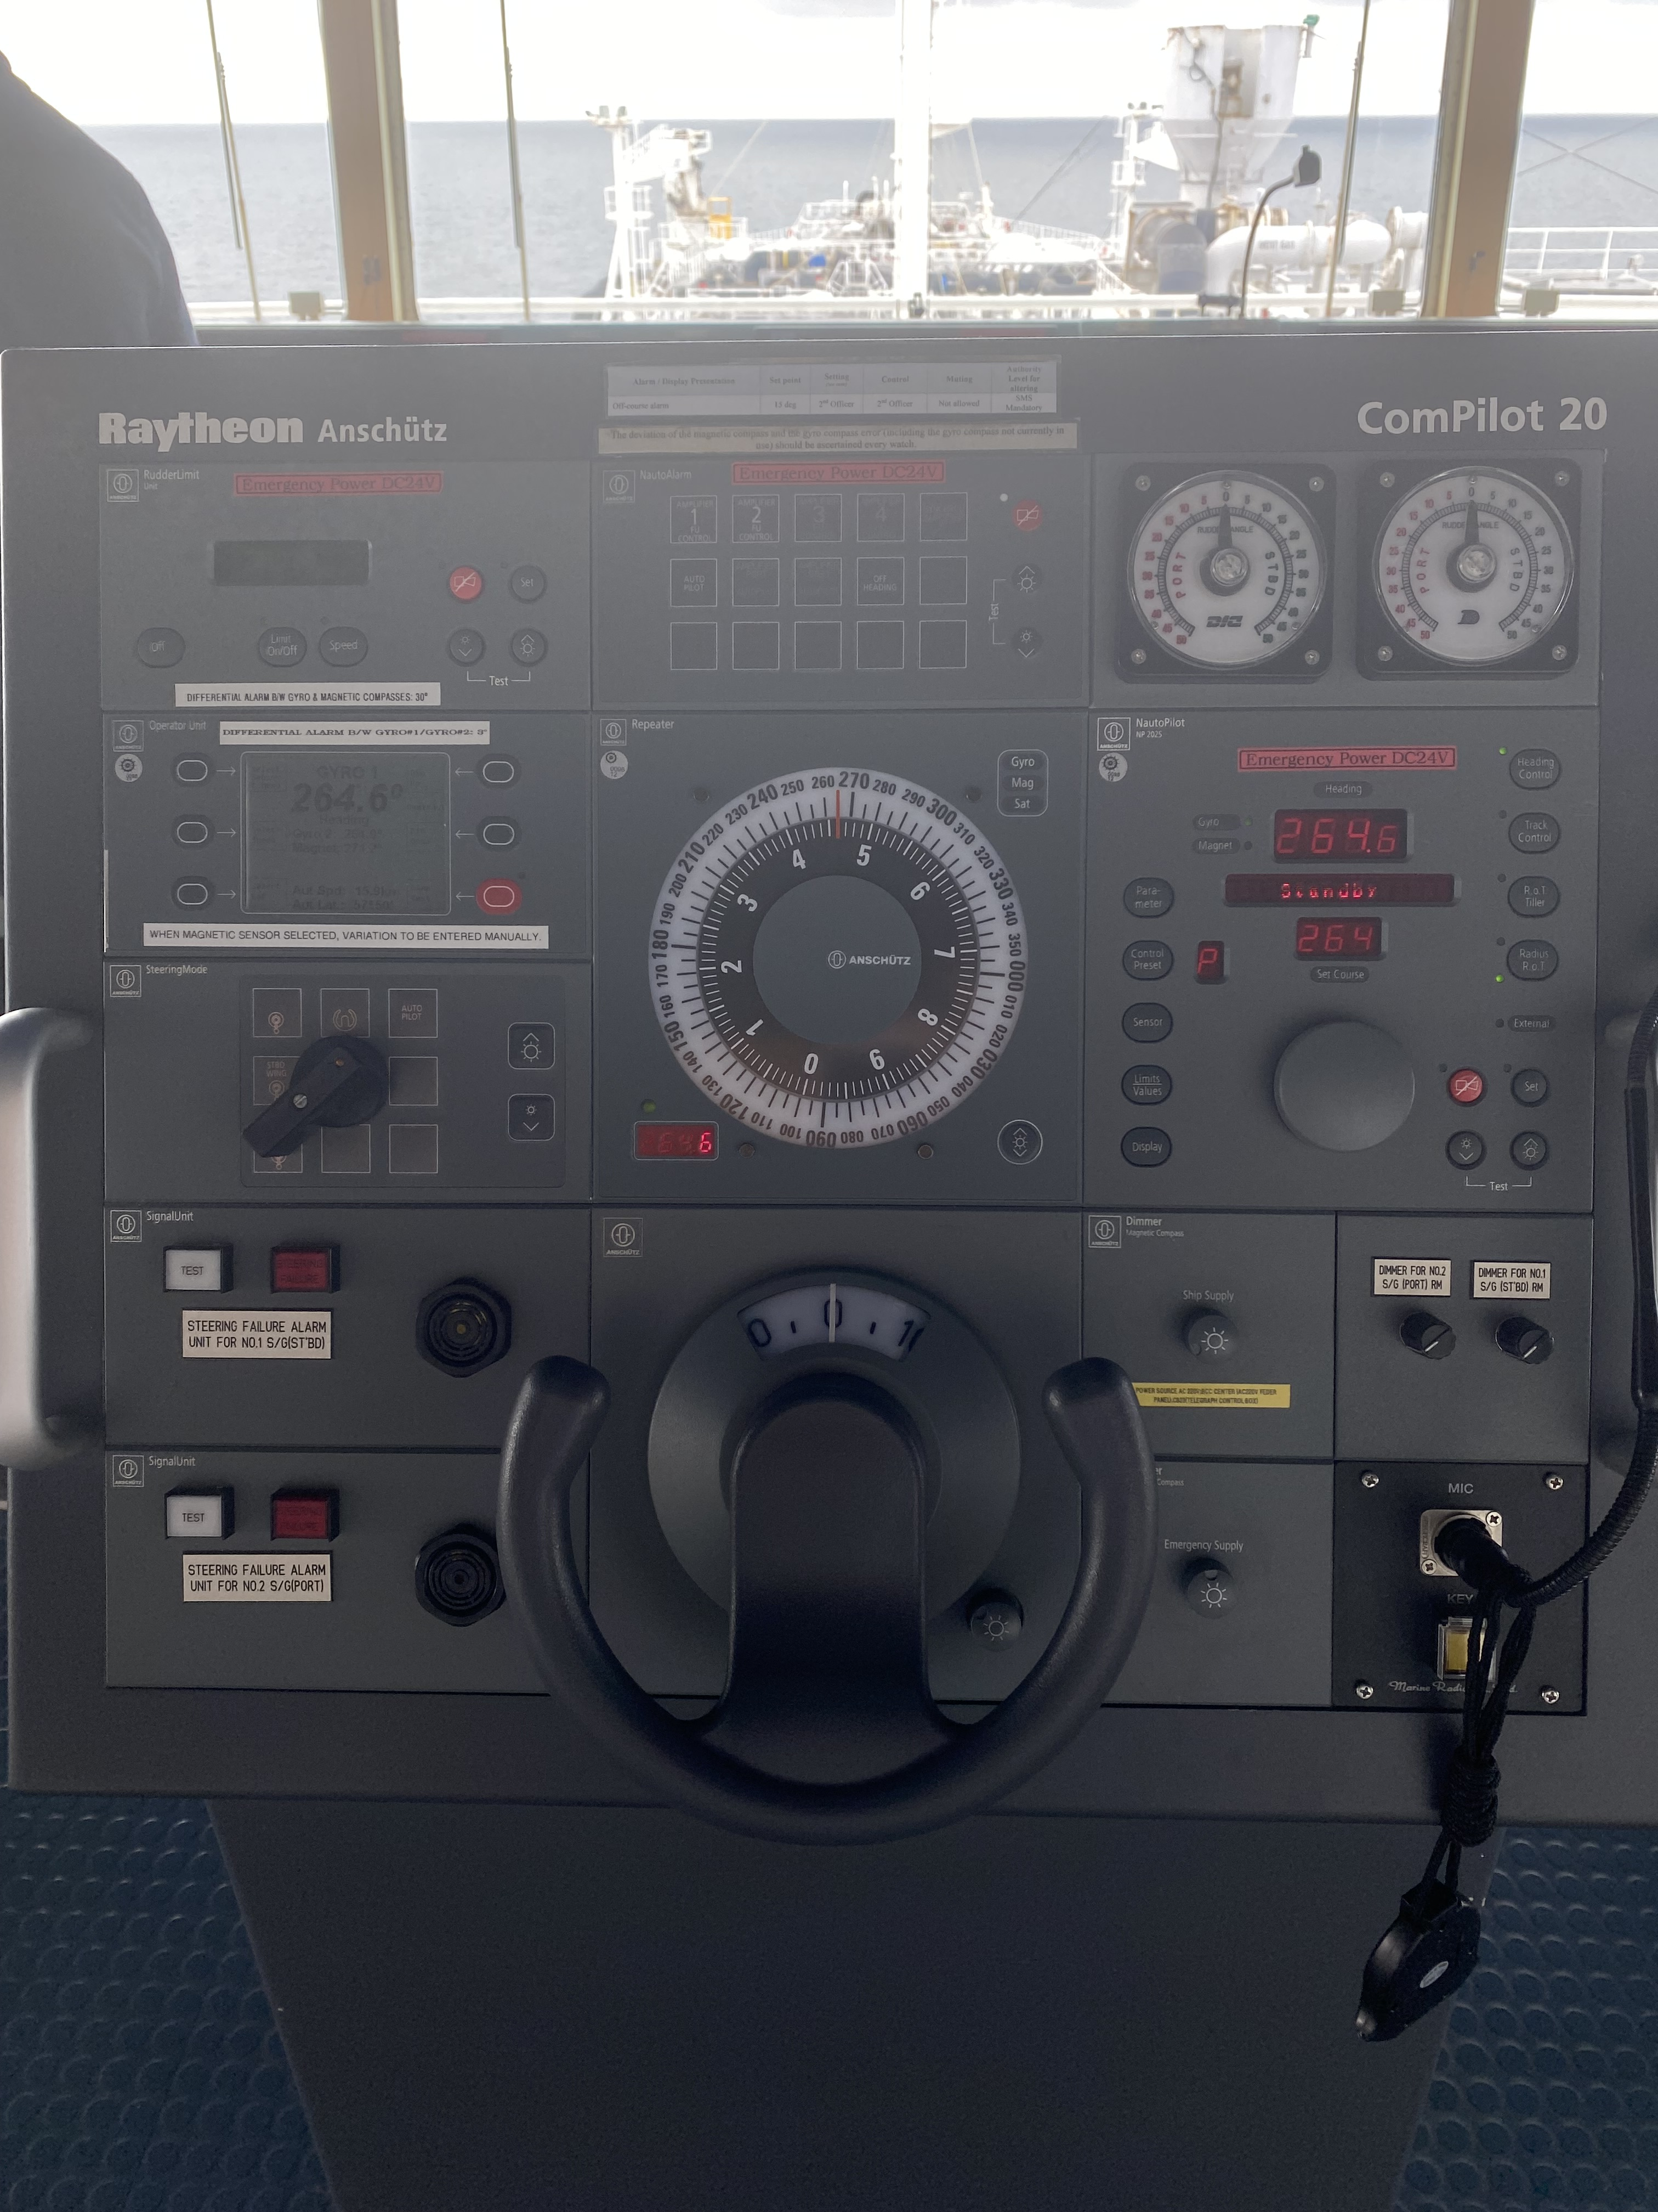
Рис.1 Штурвал на рулевой стойке
Якорное устройство состоит из двух брашпилей с усилием 54.4 тонны, скоростью подъема цепи 9 метров в минуту. Две якорные цепи калибра 107 мм 13 смычек с левого борта и 14 с правого, длина смычки 27,5 метров. Два якоря Холла массой 14120 кг каждый. Якорное устройство предназначено для фиксации судна на месте в море. При якорной стоянке, согласно СУБ Компании постоянно несется вахта на мостике, а также, вахтенный матрос регулярно делает обход и докладывает вахтенному помощнику о положении якорной цепи на момент обхода. Это необходимо для того, чтобы понимать положение якоря относительно суда и предупредить возможный срыв якоря с места. Существует два способа отдачи якоря: свободный спуск и спуск на лебедке. В нашем случае, как правило, под собственной тяжестью якорь спускался в воду на несколько смычек (две-три), а затем приходилось спускать его при помощи гидравлической лебедки. Во время подъема или отдачи якоря у брашпиля присутствуют: боцман, управляющий лебедкой, вахтенный матрос для закладки пала, счета смычек и помощи боцману, а так же обязательно один из вахтенных помощников. Все процедуры в отношении операций, проводимых с якорем и вахте на якоре описаны в СУБ Компании и имееют соответствующие чек-листы.
Для швартовки предназначены 11 лебедок с раздельными барабанами (рабочий и основной) с усилием 32 тонны и скоростью 15 метров в минуту. Швартовные концы кивларовые длиной 275 метров каждый, диаметром 42 мм с разрывным усилием 128,2 тонны. Комплект из 24 нейлоновых восьмижильных пружин длиной 11 метров, диаметром 88 мм и разнывным усилием 176 тон. Клюза обыкновенные, без роульсов. Швартовка – чрезвычайно ответственная и сложная операция, которая требует высокой квалификации и слаженной работы всего экипажа. Швартовка часто осложняется усталостью экипажа так как она является сверхурочной работой. На ней обязательно присутствует вахтенный помощник капитана, в нашем случае, на баке третий помощник, на корме – второй. В виду сокращения экипажей морских судов швартовка становится все более сложным процессом с каждым годом. Все процедуры отражены в СУБ Компании и имеют соотвествующие чек-листы. Стандартная схема швартовки нашего судна – 4:2:2, что означает, что на баке и на корме подается 4 продольных конца, 2 прижима и 2 шпринга. Все концы в местах соприкосновения с клюзом защищены подсауринами (плотными тканевыми полотнами), для того чтобы избежать их перетирания. На шпрингах, в свою очередь, подсаурины вяжутся также и на сами клюза в виду того, что концы находятся под большим углом и требуют дополнительной защиты от перетирания.
В связи со спецификой перевозимого груза, корпус судна имеет двойное дно и борта. Свободное пространство используется в качестве балластных танков наряду с форпиком и ахтерпиком, а часть из них образует пустоты (коффердамы).

Изучение оборудования судна и мостика:
В помещении ходового мостика описываемого судна расположено множество различных приборов, предназначенных как для навигации, так и для огромного числа других задач, связанных с обеспечением безопасности мореплавания и успешной работы судна.
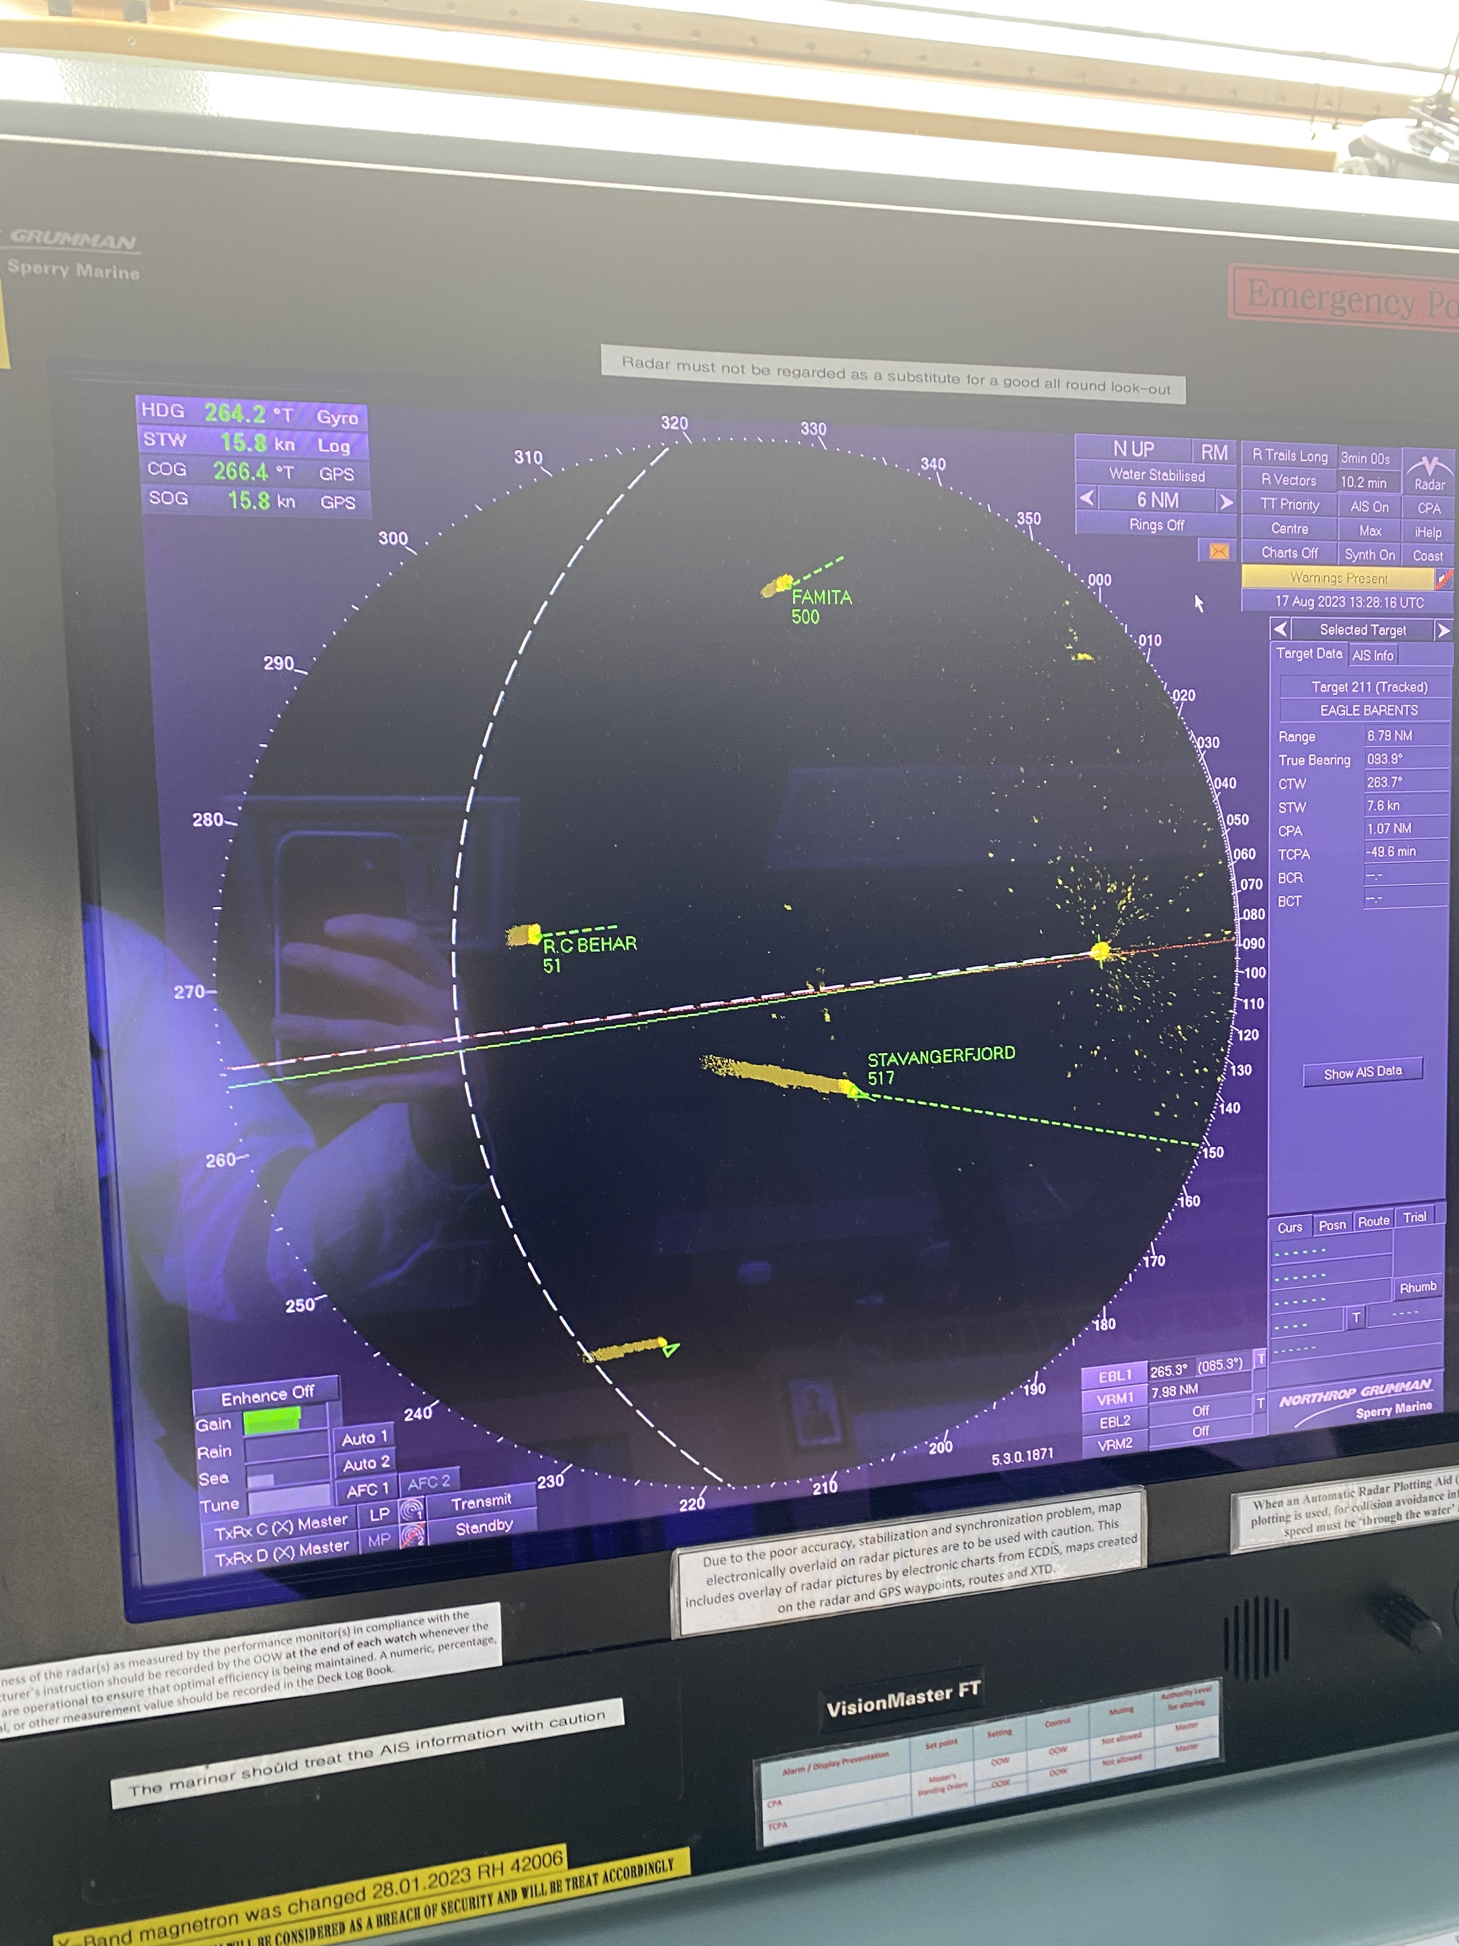
Рис.2 Радар на консоли

В связи с тем, что с недавних пор в компании, эксплуатирующей судно, электронная картография является основным навигационным средством, бумажные карты и издания практически отсутствуют, за исключением аварийных комплектов.
Электронно-картографическая навигационно-информационная система (ЭКНИС) Navi-Sailor 4000 производства российской компании Транзас предназначена для отображения карт и другой навигационной информации, включая данные о положении судна, информацию о других судах поблизости и различного рода навигационные предупреждения. Включает в себя утилиты для прокладки маршрута, работы с картами, получения дополнительной информации, важной для штурмана. В виду используемой на судне системы интегрированного мостика, ЭКНИС может использоваться в связке с радаром путем включения слоя «Overlay». Это позволяет повысить степень доверия к картам путем сличения изображения на радаре с информацией, нанесенной на карте. К ЭКНИС подключено несколько основных датчиков, а именно: гирокомпас, лаг, есть возможность использовать GPS, GLONASS а также функцию echo reference, она работает так: берет пеленг и дистанцию до объекта через радар и координаты объекта занесенные в экдис, по этим даннным восстанавливает местоположение судна, эхолот и приёмник АИС. Важно отметить, что цели АИС не применяются для расхождений в виду несовершенства системы и возможной неточности полученных данных о цели. На судне установлено три рабочие станции. На каждой из рабочих станций может быть выведено любое из установленных приложений, будь то ЭКНИС, утилита для прокладки или монитор с данными о текущем движении и состоянии судна (conning display).
На «Velikiy Novgorod» установлено три радара: X-Band (ʎ = 3 см) и S-Band (ʎ = 10 см). а также радар применяемый при хождении по льдам. Радар ARPA CAT1C позволяет с большой точностью и удобством обрабатывать данные радара и включает в себя САРП. Имеет возможность переключения режимов движения между истинным и относительным. Может подробно обсчитывать несколько целей одновременно, при том способоно захватывать неограниченное количество целей, для которых отображает вектор движения взависимости от выбранного режима. Присутствует функция отображения АИС целей. Радар используется для определения местоположения судна, следования по маршруту, расхождения с другими судами и обнаружения опасностей на воде. Современное приложение позволяет проигрывать маневры, отображая прогноз движения судна, а также относительного движения целей вокруг при заданных параметрах поворота, что упрощает расхождения и маневры.
На танкере установлено 2 гирокомпаса Yokogawa. Гирокомпас использует свойства свободного гироскопа и правило моментов, и предназначен для определения гирокомпасного курса, то есть угла между направлением на гирокомпасный Север и направлением носа судна. Гирокомпасный Север, в свою очередь, это направление, отстоящее от истинного (географического) Севера на поправку гирокомпаса (∆ГК). На нашем судне принято считать, что гирокомпас имеет нулевую поправку, то есть гирокомпасный курс совпадает с истинным. Модуль позволяет выбирать приоритетный гирокомпас и передает показания приоритетного компаса по NMEA 0183 (National Marine Electronics Association) порту во все остальные приборы, которым необходим гирокомпасный курс. Также в нем включена возможность автоматического сличения показаний компасов и подключенного к нему «внешнего» компаса, который в нашем случае является магнитным. При превышении предустановленного значения различия между показаниями срабатывает сигнализация. На газовозе имеется 3 репитера по одному на каждом крыле мостика, и один центральный. Для тех репитеров, которые расположены на мосту имееются пеленгаторы, то есть накладки на картушку для определения пеленга на объект, что используется при определении местоположения, поправки компаса, расхождении судов и пр.
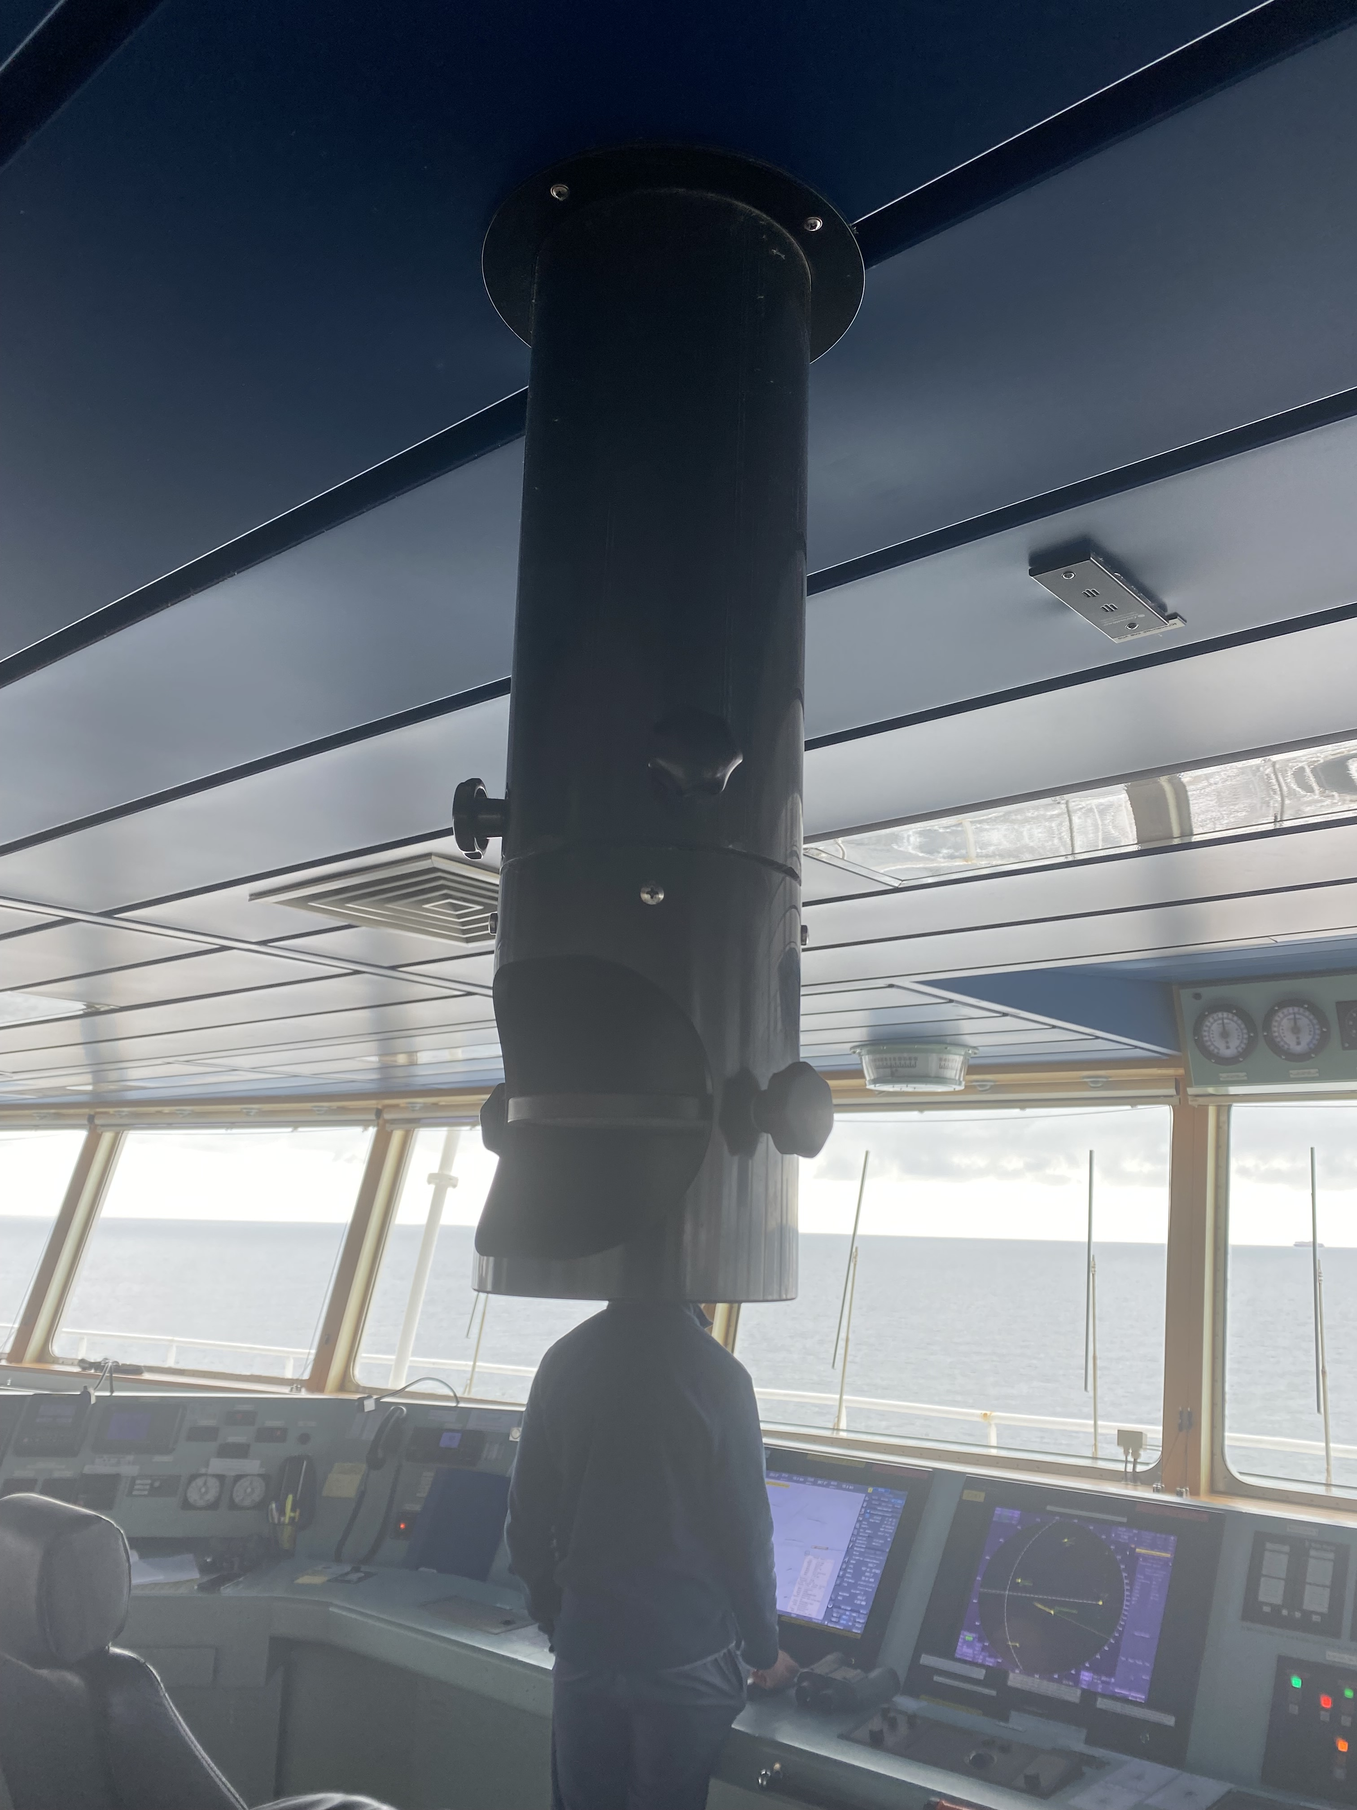
Рис.3 Оптическая система магнитного компаса
Магнитный (стандартный) компас Nunotani Keiko KN-165R расположен на пеленгаторной палубе (Monkey isle) и практически не используется в повседневной рутине для определения курса. Однако, на рулевой стойке также имеется возможность снять показания с магнитного компаса с помощью оптической системы (Рис. 3), расположенной в специальной трубе, а на картушке компаса установлен электронный датчик, который выводит показания с точностью до десятых, что существенно облегчает работу с ним в случае необходимости. Магнитный компас показывает угол между направлением носа судна и направлением на компасный север. Компасный север отклонен от истинного на поправку магнитного компаса, которая является суммой магнитного склонения и девиации. Склонение – это величина на которую различаются направления на истинный и магнитный север, оно снимается с карты. Девиация – это отклонение стрелки магнитного компасса из-за влияния металла на судне. Различают четвертную, полукруговую, широтную и остаточную девиацию. В случае, если девиация превышает 5 градусов, что устанаваливается ежевахтенными проверками поправки компаса, то полукруговую девиацию устраняют.
В качестве спутниковой системы позиционирования используется два DGPS (differential global positioning system) приёмника JRC JLR-7800 (Рис.4). Отличается данная система тем, что, в отличие от обыкновенного GPS обладает повышенной точностью. Для определения поправки, корректирующей местоположение судна используются береговые станции, координаты которых измерены с наивысшей точностью. Разность реальных координат и координат передаваемых спутником береговые станции передают судовому приёмнику, а он учитывает ее при определении местоположения судна. В случае, когда у приемника отсутствует устойчивая связь с одной из береговых станций, он переходит в классический режим работы без поправки – GPS. Данный приемник обладает множеством полезных функций, включая прокладку маршрута, сведения о магнитном склонении, фазах луны, приливах и пр., однако в виду достаточного оснащения мостика навигационным и информационным оборудованиям, эти функции практически не используются и находятся в резерве. Помимо этот, установлен приёмник DGLONASS от компании Транзас.
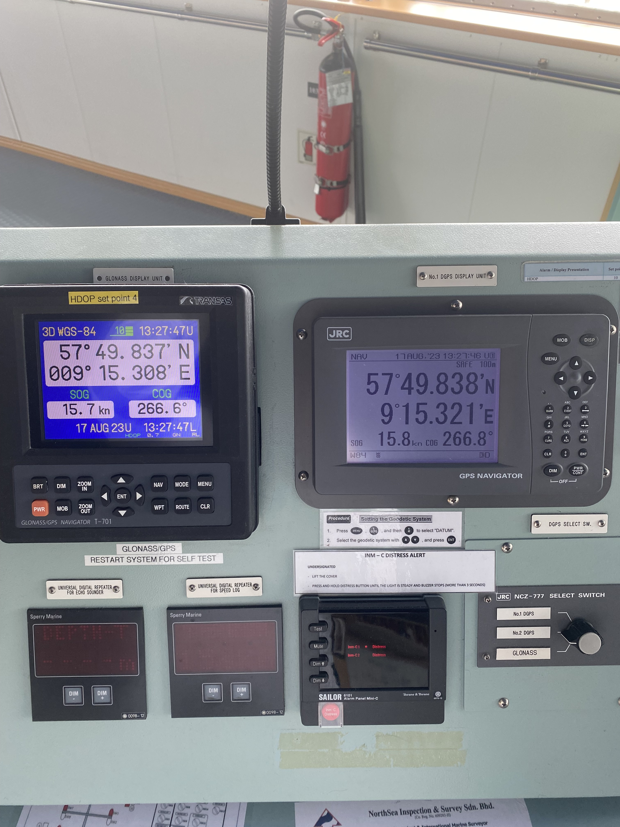
Рис.4 DGPS приёмник JRC JLR-7800
Авторулевой Yokogawa PT500 (Рис.5) позволяет удерживать судно на заданном курсе. Имеет три режима поворота: heading control (удержание курса с установленным предельным значением перекладки руля), radius control (поворот с удержанием заданного радиуса закругления) и nav/track control, который у нас не используется в виду того, что необходимое оборудование не подключено. Третий режим предполагает автоматические повороты по проложенному маршруту на ЭКНИС/GPS. Чаще всего используется второй режим, в виду его предсказуемости. Есть режим немедленного поворота при изменении заданного курса, а также отложенного поворота. В случае с отложенным поворотом, следующий курс задается на контрольной панели про помощи джойстика, а затем, по нажатию кнопки, начинается поворот, до тех пор судно удерживается на прежнем курсе.
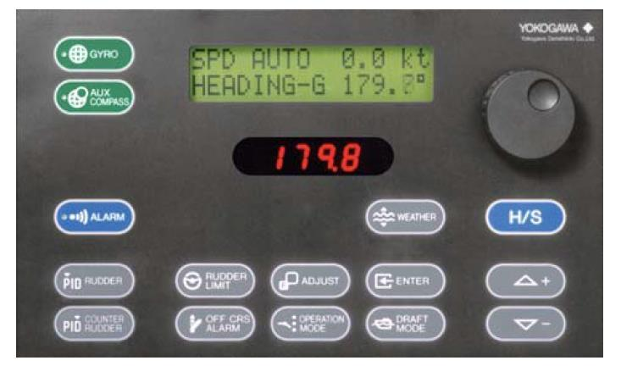

Рис.5 Панель управления авторулевым Yokogawa PT500
Лаг Skipper DL 850 позволяет определить пройденное растояние и текующую скорость. Он является акустическим корреляционным лагом. Принцип действия акустического корреляционного лага заключается в измерении временного сдвига между идентичными акустическими сигналами, принятыми двумя судовыми антеннами, разнесенными на определенное расстояние.
Приемник АИС (автоматической идентификационной системы) SAAB R4 AIS дает нам возможность принимать информацию с других судов об их местоположении, порте назначения, грузе, осадке и пр., а также передавать ту же информацию другим о нашем судне.
Эхолот SKIPPER GDS 10L определяет глубину под килем на глубинах от 0 до 1600 метров. Имеет две измерительных модуля: в носовой и кормовой части судна, и три рабочих частоты: 38, 500, 200 кГц. Его погрешность составляет не более 1%. Показания непрерывно отображаются на большом экране. Имеет 24-х часовую память, к эхолоту подключен принтер для распечатки «твердой» копии записанных данных, который включается при пересечении 30-ти метровой изобаты, согласно указанию капитана. В нашем случае, согласно указаниям капитана эхолот включался на глубинах менее 100м. На панели управления можно настроить значения для сигналов на мелководье и слишком большую глубину. В данной модели предусмотрена передача показаний по NMEA порту в другие приборы, которым это необходимо.
Радиооборудование ГМССБ включает в себя:
- 3 портативные УКВ радиостанции Thrane & Thrane Sailor SP3520 VHF GMDSS
- 2 АРБ Афалина Ярославского радиозавода (КОСПАС-САРСАТ)
- 2 аварийных радиолокационный ответчика Sailor SART II
- 2 УКВ станции Thrane & Thrane Sailor 6222 VHF DSC с функцией УКВ ЦИВ, постоянным несением вахты на 70 канале
- ПВ/КВ радиостанция Thrane & Thrane Sailor 6363 MF/HF включающая в себя устройство для приема ЦИВ, подачи сигнала бедствия, постоянного несения вахты на Distress DSC каналах, а также на рутинных каналах при выключенной радиотелефонии. Радиостанции оборудована SSB радиотелефоном.
- 2 Инмарсата-С Thrane & Thrane Sailor 6110
- Навтекс приемник JRC NCR-333
- Приемник EGC (Extended group call – расширенный груповой вызов) в составе оборудования Инмарсат-С
Судно сертифицировано для работы в морских районах А1, А2, А3. Офицер отвечающий за ГМССБ – 2 помощник капитана.

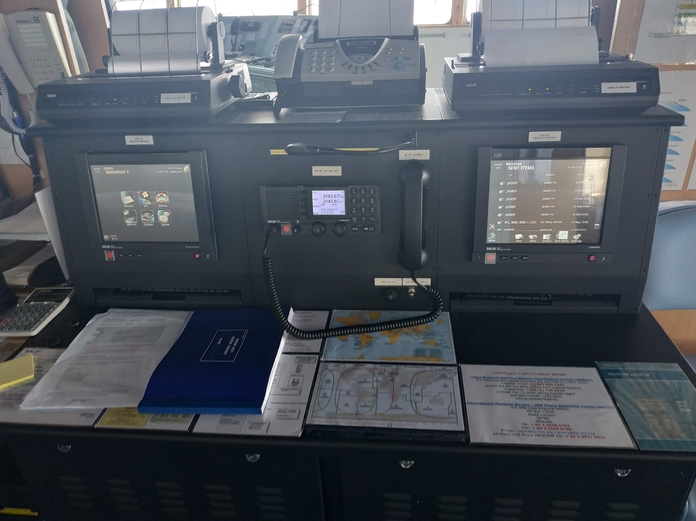
Рис.6 Консоль ГМССБ

Несение надлежащего визуального и слухового наблюдения:
Данная задача является основополагающей в безопасности мореплавания.
Правило 5 международных правил предупреждения столкновений судов в море 1972 года с поправками гласят: «Каждое судно должно постоянно вести надлежащее визуальное и слуховое наблюдение, так же как и наблюдение с помощью всех имеющихся средств, применительно к преобладающим обстоятельствам и условиям, с тем, чтобы полностью оценить ситуацию и опасность столкновения».
Согласно Пункту 14 Части 4-1 раздела А-III/2 кодекса ПДНВ: «Должно постоянно вестись надлежащее наблюдение в соответствии с правилом 5 Международных правил предупреждения столкновений судов в море 1972 года». Тот же раздел устанавливает и цели наблюдения:
- поддержание постоянной бдительности с помощью зрения и слуха, а также всех других имеющихся в наличии средств в отношении любых существенных изменений в рабочей обстановке;
- всесторонняя оценка обстановки и опасности столкновения, посадки на мель и иных навигационных опасностей; и
- обнаружение терпящих бедствие судов или летательных аппаратов, лиц, потерпевших кораблекрушение, затонувших судов, их обломков и прочих опасностей для судоходства.
В кодексе отмечено, что лицо, ответственное за наблюдение должно быть всегда в состоянии вести его, то есть предполагается, что впередсмотрящий – отдельное лицо, которое не отвлекается на иные задачи. Однако, согласно ПДНВ в дневное время вахтенный помощник капитана может оставаться единственным наблюдателем, при условии что в каждом таком случае:
- обстановка тщательно оценена и установлено без сомнения, что это безопасно
- полностью учтены все соответствующие факторы, включая, но не ограничиваясь этим, следующее:
  - состояние погоды;
  - видимость;
  - интенсивность движения судов;
  - близость навигационных опасностей
  - необходимость повышенного внимания при плавании по системам разделения движения или вблизи них
  - имеется возможность немедленного усиления вахты на мостике в случае, когда этого потребует изменившаяся обстановка.
На судне также установлена система внешних микрофонов, ведь когда закрыты все двери на мостик, слуховое наблюдение существенно осложняется. Благодаря этой системе существует возможность слышать всё происходящее вокруг не отходя от экрана радара. 4 микрофона установлены вокруг мостика и автоматически передают звук на управляющий модуль при включении системы.

Содействие наблюдению и управлению безопасной навигационной вахтой:
Таблица A-II/4 ПДНВ регламентирует следующих стандарты компетентности в отношении содействия наблюдению и управлению безопасной навигационной вахтой:
- Знание терминов и определений, употребляемых на судне
- Использование необходимых средств внутрисудовой связи и аварийной сигнализации
- Возможность понимать приказы и взаимодействовать с вахтенным помощником по вопросам, связанным с несением вахты
- Знание процедур заступления на вахту, её несения и передачи
- Знание информации, необходимой для несения вахты
- Знание основных действий по защите окружающей среды
Как практикант я ежедневно нес вахту на мостике совместно с вахтенным помощником капитана. В процессе несения вахты, я наблюдал за его действиями и старался разобрать их и быть в состоянии повторить. Каждую вахту я заполнял свои документы и к концу практики стал способен уверенно заполнять все необходимые в повседневной работе журналы, выполнять различные проверки оборудования и управлять его работой. Изучив все оборудование мостика я сдавал зачет по каждому прибору капитану и помощникам, в результате чего я без проблем мог выполнить любую задачу, связанную с эксплуатацией оборудования, поставленную вахтенным помощником. В течение 6 месяцев я научился выполнять обязанности рулевого и впередсмотрящего. Когда судно проходило узкости, моё наблюдение было отнюдь не лишним, ведь в проливах с плотным траффиком паромов вахтенному персоналу часто приходится отвлекаться на другие вещи. Я научился правильно докладывать об обнаружении цели, а также определять представляет ли обнаруженный объект опасность для нашего судна. Несение ходовой вахты на мостике приучило меня к самодициплине и повышенному вниманию к вещам, которые сперва не вызывают интереса, во исполнение главной «заповеди» судоводителя – считать себя ближе к опасности. Немаловажно и осознание необходимости точного и верного заполнения судового журнала. Неоднократно мной была использована внутрисудовая связь, изучены чек-листы, связанные с ежедневными проверками оборудования. Благодаря наличию второго практиканта, при смене вахты мы каждый раз отрабатывали приём и передачу вахты с заполнением всех необходимых чек-листов и внесением отметок в журналы. Помимо этого, регулярно я наблюдал за тем, как сменяется рядовой состав и иной персонал вахты.

Использование аварийного оборудования:
На газовозе есть аварийный насос, также есть пистолет, специальное приспособление броссаемое в liquid dome, используется в том случае, если была пробита мембрана танка, делается дополнительный прорыв в днище танка, чтобы выравнять давление, так как мембрана состоит из никелевого сплава толищной 0,7 мм, любое превышение давления снаружи в барьерах может привести к повреждениям танка. В случае происшествия, связанного с нарушением целостности корпуса, развитие которого может привести к потере судном плавучести или остойчивости, согласно Shipboard contingency plan (план реагирования на аварии) Капитан должен связаться со службой SERS (Ship emergency response service – Судовая служба аварийного реагирования). В нашем случае – это SERS Ллойдовского регистра. У береговой службы есть точнейшие данные о нашем судне, включая его модель, чертежи и различную необходимую им информацию. После поступления вызова, специалисты службы производят необходимые расчеты и дают капитану инструкции по борьбе с затоплением.
Наклейки с телефонными номерами службы SERS расклеены в местах несения вахты. Связь с ней осуществляется с помощью спутникового телефона или по e-mail.

Судовые работы:
На морском флоте к судовым работам относятся работы по содержанию судна в исправном техническом состоянии, а также такелажные и парусные работы. По своей срочности все судовые работы подразделяют на повседневные, авральные и аварийные.
Повседневные работы включают в себя уход за корпусом, палубами и различными помещениями судна. Выполняются они, как правило, в рабочее время согласно плану судовых работ.
Исходя из важности такой основной части судна, как корпус, уход за ним занимает очень важную часть судовых работ. Эти работы делятся на наружные и внутренние осмотры корпуса, устранение мелких повреждений силами экипажа, а также плановые корпусные работы в доке (на слипе).
Осмотры проводятся назначенной приказом капитана комиссией во главе со старшим помощником капитана и старшим механиком (механиком) обычно раз в месяц и обязательно после каждого навигационного происшествия (столкновение с другим судном, посадка на мель, удар днищем о подводное препятствие, навал на гидротехническое сооружение и т.д.).
Осмотры могут быть наружные и внутренние. Самые качественные наружные осмотры проводятся в доке. При их проведении особое внимание обращается на наличие вмятин, пробоин в подводной части корпуса, повреждение форштевня и кормового подзора; нарушение лакокрасочного покрытия (до металла корпуса); состояние пояса переменной («действующей») ватерлинии, степень обрастания подводной части корпуса микроорганизмами (ракушками, водорослями), состояние выдвижных устройств и вибраторов эхолота. Тщательно осматриваются забортные отверстия и средства их защиты - решетки, сетки и т.д. Особое внимание уделяется осмотру движителей – гребным винтам, поворотным насадкам, крыльчатым движителям, а также перьям рулей и их креплению.
Выявленные повреждения заносятся в специальный журнал осмотра и на основании этих записей составляются ремонтные ведомости для устранения их силами ремонтного предприятия, проводящего доковый ремонт, или составляется план работ по их устранению силами экипажа. Мелкие повреждения корпуса выше ватерлинии устраняются немедленно, в том числе во время промежуточных стоянок в рейсе.
Внутренний осмотр корпуса осуществляется путем проверки состояния обшивки и корпусного набора, особое внимание — в районах грузовых трюмов, машинных отделений, отсеков, прилегающих к корпусу судна. Надо помнить, что ни в коем случае нельзя выравнивать вмятины обшивки корпуса своими силами. Непосредственно работы по уходу за корпусом судна выполняются примерно так. Со стороны бортов корпус моется по мере загрязнения. Участки обшивки корпуса в районах якорных клюзов, шпигатов (отверстий для стока воды), забортных отверстий периодически очищаются от ржавчины, грунтуются и красятся. Изнутри, по мере загрязнения, очищаются от грязи сточные колодцы, фундаменты механизмов. При нахождении судна в доке нижняя палуба машинных отделений осушается, протирается насухо («под ветошь»), очищается от остатков грязи и старой краски; после просушки грунтуется на несколько слоёв и там, где это предусмотрено, красится.
Уход за палубами осуществляется во время приборок. С палуб удаляются вода, снег, лёд и мусор. Шпигаты и их решётки всегда должны быть чистыми.
Насколько важны работы по уходу за транспортными ёмкостями на танкерах, говорится в таких международных документах, как IMDG code, ISGOTT.
Уход за жилыми и служебными помещениями заключается в использовании их только по прямому назначению и в хорошо налаженной системе приборок. Эти приборки подразделяются на ежедневные и санитарные авралы. Особое внимание лица, отвечающего за содержание судна (старшего помощника капитана), должно привлекать содержание таких судовых помещений как малярные кладовые, кладовые грязного белья и т.д. Вентиляция этих помещений должна быть всегда исправна, разведённые краски, растворители и другие огнеопасные материалы следует хранить временно только в герметично закрывающейся таре. Кладовые белья и другие аналогичные бытовые помещения, а также душевые, гальюны и т.д. нужно убирать и дезинфицировать по мере необходимости.
Уход за палубами жилых помещений и коридоров заключается в тщательной промывке покрытия либо мыльной водой, либо рекомендованными моющими средствами. Категорически запрещается помывка такими химическими растворами как каустик и др. Пластмассовые изделия моются нейтральными моющими составами, после чего насухо вытираются.
К сожалению, на судне или в районе его плавания иногда возникает такая обстановка, которая требует максимального физического и нервного напряжения всех членов экипажа и людей, временно находящихся на судне. При этом приходится использовать главные и другие механизмы судна на режимах с превышением установленных норм.
Для успешного выполнения таких работ (аварийного характера) силами одной вахты не обойтись. Поэтому капитану судна дано право в экстремальных ситуациях привлекать к аварийным работам всех лиц, находящихся на судне.
К аварийным работам, например, относятся: ликвидация пожара или экстренный перевод судна в безопасное место; снятие судна с мели или облегчение его в период борьбы со стихийным бедствием; спасение людей, имущества, своего груза и другого судна, а также оказание помощи другому судну, терпящему бедствие и т.п.
Также на современном судне присутствует такой подвид работ как такелажные. Такелаж эпохи парусного флота, когда дерево, канат и парус составляли главный материал, из которого строились суда, - совокупность снастей (канаты, цепи), предназначенных для раскрепления неподвижного рангоута и управления подвижным рангоутом, для постановки и уборки парусов, сигнальных знаков, флагов, огней и других предметов. По сравнению с очень сложной системой такелажного вооружения парусного судна такелаж современного судна с механическим двигателем выглядит гораздо проще, так как состав такелажного снабжения и рангоута никак не связан с обеспечением миижения судна под парусами. В настоящее время такелажные работы, как правило, ограничиваются работами по подъему тяжестей и закреплению различной обстановки в случае качки. На следующих двух страницах приведены основные узлы, которые необходимы матросу на современном судне (Рис.7а, 7б)

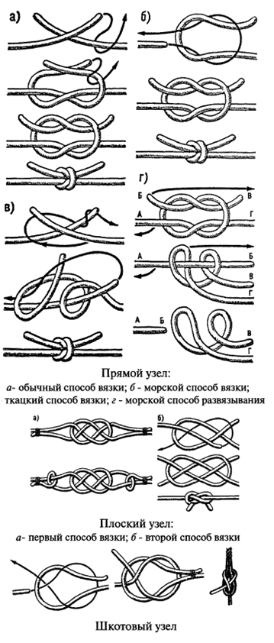
(Рис.7a)
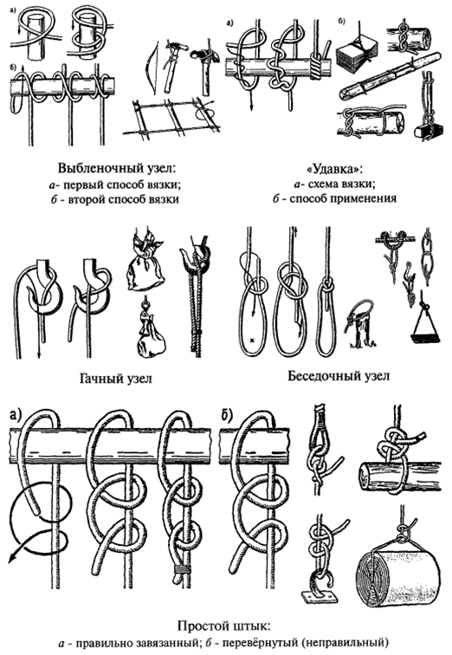
(Рис.7б)

Установка лоцманского трапа:
Резолюция ИМО A.1045(27) включает в себя следующие требования к лоцманским трапам:
Каждый лоцманский штормтрап должен располагаться и закрепляться так, чтобы быть вне района любого возможного слива с судна; быть в пределах цилиндрической части корпуса, а также, насколько это практически возможно, в пределах средней части судна, равной половине его длины; и каждая ступенька трапа должна надежно упираться в борт судна. Если особенности конструкции, например привальные брусья, не позволяют выполнять это положение, то должны быть приняты удовлетворяющие Администрацию меры, обеспечивающие безопасную посадку и высадку людей. Двери в борту судна, используемые для передачи лоцмана, не должны открываться наружу. Лоцманский штормтрап должен состоять из одной секции, имеющей достаточную длину, чтобы достигать уровня воды от места доступа на судно или схода с него при любых осадках и дифферентах судна, а также при крене 15° на противоположный борт. Рымы, скобы и крепежные тросы должны быть по крайней мере такими же прочными, как и тетива трапа, указанная ниже. Ступеньки лоцманского штормтрапа должны: если они сделаны из дерева твердых пород, быть из цельного бруска без сучков; если они сделаны из другого материала, иного чем дерево твердых пород, иметь равноценную прочность, жесткость и долговечность по требованию Администрации; четыре нижние ступеньки могут быть сделаны из резины достаточной прочности и жесткости или из другого материала по требованию Администрации; иметь надежное нескользкое покрытие; быть длиной не менее 400 мм между тетивами, шириной 115 мм и толщиной 25 мм без учета предотвращающего скольжение покрытия или пазов; быть расположены на равном расстоянии друг от друга — не менее 300 мм и не более 380 мм; и быть закреплены таким образом, чтобы каждая сохраняла горизонтальное положение.
Штормтрапы с более чем пятью ступеньками должны иметь распорки, имеющие длину не менее 1,8 м и расположенные на таком расстоянии друг от друга, чтобы предотвратить скручивание штормтрапа. Самая нижняя распорка должна быть установлена на пятой ступеньке снизу, а между двумя соседними распорками должно быть не более девяти ступенек.
Тетивы с каждой стороны лоцманского штормтрапа должны быть выполнены из тросов без покрытия диаметром не менее 18 мм с каждой стороны и представлять цельный отрезок троса без каких-либо соединений ниже верхней ступеньки. Тетивы должны быть выполнены из манильского троса или другого материала равноценной прочности, долговечности и удерживающей способности, который должен противостоять солнечной радиации и удовлетворять требованиям Администрации. Два надежно закрепленных фалрепа диаметром не менее 28 мм должны всегда быть под рукой и готовы, если потребуется, к применению.
Также, следует иметь под рукой готовый к применению спасательный круг, снабженный самозажигающимся огнем; готовый к применению бросательный конец; если это требуется, то должны быть предусмотрены стойки и трапы, установленные у фальшборта. Должно быть предусмотрено достаточное освещение как лоцманского штормтрапа, так и пространства за бортом в том месте, где на судно поднимается или спускается с него любой человек.
Лоцманский трап должен покрывать всю длину борта – от палубы до уровня моря. Верхняя часть трапа должна быть зафиксирована за самую надёжную часть судовой лоцманской станции. Обычно это 2 мощных металлических полукольца приваренных к палубе еще с постройки. Ни в коем случае не крепить лоцманский трап к леерам. Некоторые лоцмана запрещают крепить лоцманский трап скобами и требуют крепить верёвками. Если длина борта от воды до палубы превышает 9 метров, то используется комбинированный метод. Он включает в себя опущенный судовой трап под углом не больше 55 градусов, ведущий к свисающему вниз по борту лоцманскому трапу. Дистанция между сходным трапом и морем должна быть больше 5 метров, в противном случае во время волнения может пострадать лоцманский катер.

Навигация и лоция, мореходная астрономия:
Географическая широта – это угол при центре Земли между плоскостью экватора и отвесной линией, проведённой через данную точку. Широта измеряется дугой меридиана от экватора до параллели данной точки. Она отсчитывается к северу или югу от экватора от 0 до 90°. Если точка находится в северном полушарии, её широте приписывается наименование N (северная), если в южном - S (южная). Широту обозначают греческой буквой ""(фи).
Географическая долгота – это угол при центре Земли между плоскостью гринвичского меридиана и плоскостью меридиана данной точки. Долгота измеряется меньшей из дуг экватора между гринвичским меридианом и меридианом точки и отсчитывается от гринвичского меридиана к востоку или западу от 0 до 180°. Если точка находится в восточном полушарии, то долготе приписывают наименование Е (восточная), если в западном - W (западная). Долготу обозначают греческой буквой ""(лямбда).
Истинный курс (ИК) – двугранный угол между нордовой частью плоскости истинного меридиана и носовой частью диаметральной плоскости судна.
Истинный пеленг (ИП) – двугранный угол между нордовой частью плоскости истинного меридиана и вертикальной плоскостью, проходящей через место наблюдателя и ориентир.
Обратный истинный пеленг -угол, отличающийся от ИП на 180°.
Курсовой угол (КУ) – угол в плоскости истинного горизонта, заключённый между носовой частью диаметральной плоскости (ДП) судна и направлением на ориентир. Счёт курсовых углов ведётся вправо и влево от ДП от 0 до 180°. КУ приписывают наименование правого (пр/б) или левого (л/б) борта. Между ИК, ИП и КУ, заданным по круговой системе счета, существует зависимость:
- ИП = ИK + Kпр/б или ИП = ИК - Кл/б
ИК = ИП - Кпр/б или ИК = ИП + Кл/б
Магнитное склонение (d) меняется со временем и с изменением координат судна, но его значение на заданный момент (год плавания) и для данного района плавания можно всегда рассчитать по данным морской навигационной карты.
Девиация же магнитного компаса (δ) изменяется не только при изменении координат места, но и с изменением курса судна, от вида и размеров груза, от положения грузовых, поворотных и выдвижных устройств судна и других причин.
Значит определение поправки магнитного компаса – это определение его δ. Значение девиации не должно быть большим.
Таблица девиации составляется для значений компасных курсов через каждые 10 .
Поправка магнитного компаса – это горизонтальный угол в плоскости истинного горизонта наблюдателя между северной частью истинного и северной частью компасного (по магнитному компасу) меридианов.
Если магнитный компас находится на судне и подвержен влиянию его полей, то ΔМК = d + δ.
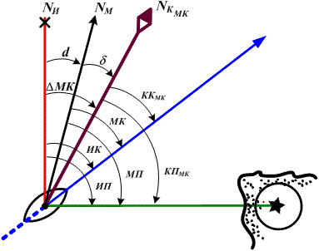
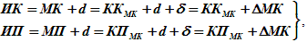
Переход от компасных направлений к истинным (или от компасных к магнитным) получил название – исправление румбов.
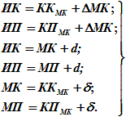
Переход от одних направлений (магнитных или истинных) к другим (компасным) получил название – перевод румбов.
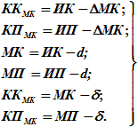
Система плавучего ограждения навигационных опасностей.
Средства навигационного, ограждения опасностей в море подразделяются на береговые и плавучие.
Береговые навигационные знаки. К береговым знакам относятся маяки, огни, башни, створные и иные знаки.
Маяк – это специальный навигационный ориентир - сооружение в виде башни со световым оборудованием и установленный на берегу, мелководье или непосредственно на водной поверхности (плавучий маяк).
Огни – сооружения, выполняющие функции маяков в ночное время со световыми автоматическими установками.
Башни – сооружения, выполняющие функции маяков в дневное время, без огней. Судоводители на практике используют в качестве дневных ориентиров обозначенные на навигационных картах и хорошо видимые со .стороны моря здания, трубы и другие постройки.
Створы – предназначены для указания безопасного прохода между мелями, рифами и в узкостях. Ведущий (линейный) створ состоит из двух знаков и указывает ось фарватера. Передний знак (ближний к рифу) устанавливается ниже отдалённого. Знаки бывают светящие (ночные), несветящие (дневные) и комбинированные (предназначены для ориентировки в тёмное и светлое время).
Щелевой створ состоит из трёх знаков и предназначен для указания границ фарватера (прохода). Судоводитель удерживает судно на курсе так, чтобы видеть задний знак между двумя передними. Для обозначения кромок фарватера и на каналах используются кромочные створы, состоящие из двух параллельных линейных створов.
Кроме того, на морском побережье устанавливаются секущие и девиационные створы. Секущий створ устроен аналогично линейному створу, но по своему назначению он служит для обозначения места изменения курса на фарватере или для указания границ мерной линии. Девиационный створ (одинарный линейный) используется при маневрировании во время уничтожения девиации магнитных компасов, а также для определения поправки компасов и остаточной девиации. Знаки служат для указания места и могут иметь форму треугольника, пирамиды, круга и т.п. с контрастной окраской цвету берега. Иногда в шхерных районах вместо знаков на скалистых берегах краской (чаще белого цвета) наносятся отличительные пятна, по которым ориентируются судоводители.
Плавучие знаки. Плавучие знаки либо непосредственно ограждают опасность, либо служат для указания фарватеров и границ определённых районов. К ним относятся: плавучие маяки, буи и вехи.
Плавучий маяк представляет собой специальное судно, стоящее на якорях, оборудованное маячной световой аппаратурой и средствами туманной сигнализации. Плавучие маяки устанавливаются в районе опасности или в начале фарватера, окрашены в яркие цвета с нанесением на бортах своих наименований (названий). Эти маяки нанесены на картах с указанием характеристик огней.
Буй - плавучий знак, состоящий из металлического корпуса (шар, конус или цилиндр) и надстройки, удерживаемый на месте при помощи мёртвого якоря (груза).
Морские буи снабжены, как правило, световой аппаратурой, работающей от автономного источника питания, а также ревуном или колоколом, действующими под влиянием ветра или волнения. Огни буев имеют различную характеристику и цвет. Характер огня определяется периодом, т.е. промежутком времени, в течении которого происходят все изменения огня (продолжительность света и затмения).
Веха - плавучий простой знак, ограждающий опасность. Этот знак представляет собой длинный шест, удерживаемый на якоре, с топовой фигурой на вершине. Форма фигуры зависит от назначения вехи.
Вехи, как правило, выставляются вместе с буем и дублируют его. Если по каким-либо причинам буй будет снесён со своего штатного места, то веха поможет судоводителю определить наличие опасности.
На береговых и плавучих навигационных знаках в наиболее опасных для плавания районах используются специальные акустические средства навигационного оборудования.
Акустические (звуковые) средства: сирена пневматическая; диафон; тифон; наутофон; колокол; горн; ревун. Звуковые сигналы, подаваемые этими средствами, имеют характерное звучание, отличительную характеристику и дальность слышимости.
По принципу использования акустические средства разделяются на туманные (действующие только при ограниченной видимости) и постоянно действующие. Сведения об оборудовании навигационных знаков акустическими средствами даются в описаниях огней и знаков ("Огни и знаки") и сокращено указываются на морских картах.
Ограждение опасностей
В водах России применяются три системы ограждения плавучими знаками навигационный опасностей: кардинальная, латеральная и осевая.
Система ограждений международной ассоциации маячных служб (МАМС)
Система МАМС (Международная ассоциация морских средств и маячных служб) – это единая система ограждения опасностей, основанная в 1957 г. с целью обеспечения безопасности передвижения судов на поверхности мирового океана. Она располагает несколькими типами регулирующих плавучих знаков и другого навигационного оборудования для предотвращения аварий в морском пространстве и обеспечения сохранности имущества движущихся судов.
Основным принципом МАМС является территориальное разделение мирового океана условной осью - главным фарватером (каналом). Слева от фарватера морское пространство принято называть регионом А, а справа - регионом Б. Страны, входящие в них, отличаются цветом обозначения средств навигационного оборудования (СНО). Так, для региона А предусмотрен красный цвет, а для региона Б - зелёный. Для каждого из них точка отсчёта морского пространства начинается в направлении от главного фарватера (за исключением отдельных случаев).
Система включает плавучие знаки пяти типов:
- латеральные;
- кардинальные;
- ограждающие отдельные опасности;
- начальные точки и ось фарватера (канала) и середину прохода (осевые, или знаки чистой воды);
- специального назначения.
Основным принципом МАМС является территориальное разделение мирового океана условной осью - главным фарватером (каналом). Слева от фарватера морское пространство принято называть регионом А, а справа - регионом Б. Страны, входящие в них, отличаются цветом обозначения средств навигационного оборудования (СНО). Так, для региона А предусмотрен красный цвет, а для региона Б - зелёный. Для каждого из них точка отсчёта морского пространства начинается в направлении от главного фарватера (за исключением отдельных случаев).
Латеральные знаки, используемые в регионах А и Б для ограждения сторон фарватеров, отличаются друг от друга. Остальные типы знаков являются общими.
Латеральные знаки (знаки левой и правой стороны) выставляются по принципу ограждения сторон фарватера. Стороны ограждаются буями или вехами. На корпусах буев могут наноситься цифры или буквы. Нумерация буев по возрастающей величине или обозначение буквами в алфавитной последовательности ведётся со стороны моря.
В регионе А на латеральных знаках, выставляемых на левой и правой сторонах фарватера, зажигаются соответственно красные и зелёные огни.
В регионе Б на латеральных знаках, выставляемых на левой и правой сторонах фарватера, соответственно зелёные и красные огни. (Рис.8)
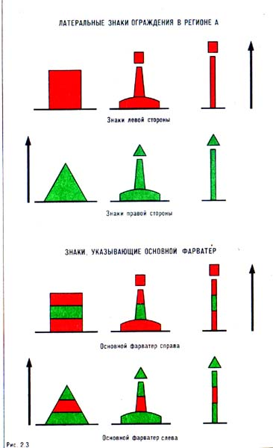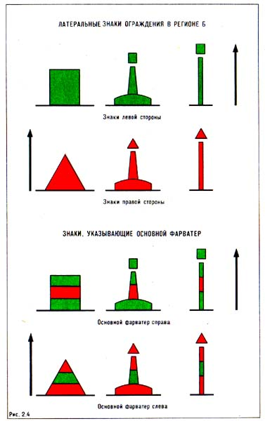
Рис.8 Латеральные знаки районов А и Б
Кардинальные знаки (Рис.9) выставляются по принципу ограждения навигационных опасностей относительно стран света и обозначают сторону, с какой следует обходить ограждаемую опасность.
С этой целью горизонт вокруг Навигационной опасности условно делится на секторы:
северный N— между румбами NW и NE,
восточный Е— между румбами NE и SE,
южный S— между румбами SE и SW
западный W— между румбами SW и NW.
Кардинальные знаки выставляются в одном, нескольких или во всех секторах и по их наименованию подразделяются на северные, восточные, южные и западные. Буи и вехи выставляются: северные к N. восточные к Е, южные к S, западные к W от опасности.
Для кардинальных знаков определённая форма не установлена, но, как правило, они представляют собой столбовидные буи и вехи.
Северный— ОЧ или Ч.
Восточный— OЧ(3) или Ч(3) — три очень частых или частых проблеска с последующей темнотой.
Южный—OЧ(6) ДлПр или Ч(6) ДлПр —шесть очень частых или частых проблесков с последующим длительным проблеском продолжительностью не менее 2 с, за которым следует темнота.
Западный— OЧ(9) или Ч(9) —девять очень частых или частых проблесков с последующей темнотой.
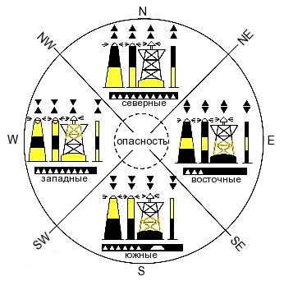
Рис.9 Кардинальные знаки
Знаки, ограждающие отдельные опасности незначительных размеров (Рис.10), выставляются непосредственно над опасностью и могут быть обойдены с любой стороны. Они окрашены в чёрный цвет с одной или несколькими красными горизонтальными полосами.
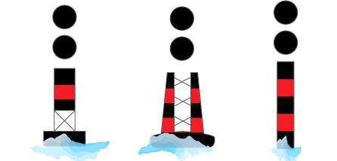
Рис.10 Знак отдельной опасности
Осевые знаки (Рис.11), или знаки чистой воды служат для обозначения оси фарватера или в качестве подходных. Они представляют собой буи сферической или столбовидной формы и вехи с топовой фигурой в виде красного шара.
Эти знаки являются единственным типом знаков, которые окрашены вертикальными полосами (красными или белыми).
На знаках могут зажигаться белые огни с характером:
Изо- изофазный
Зтм- затмевающийся,
ДлПр- длительно-проблесковый;
Мо (А)(• -) - буква А по азбуке Морзе.
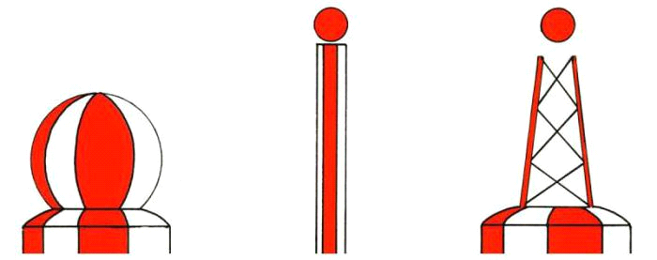
Рис.11 Знак чистой воды
Знаки специального назначения (Рис.12) предназначены для обозначения специальных районов или объектов, показанных на картах или описанных в других навигационных документах, например, знаки, ограждающие районы свалки грунта, подводные кабели и трубопроводы, обозначающие районы военных учений и зоны отдыха и другие подобные районы.
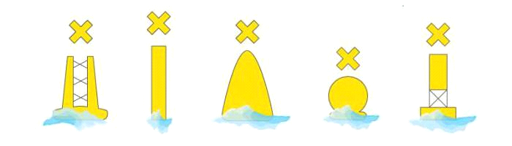
Рис.12 Знаки специального назначения
Для безопасного плавания через определенные промежутки времени судоводитель обязан определять место судна, не полагаясь на счисление — непрерывный и последовательный учёт пути и пройденного расстояния.
Существует несколько способов определения места судна.
По двум, трем или более визуальным пеленгам на соответствующие ориентиры. Штурман последовательно берет пеленг на ориентир, который ближе к носу (так как он медленнее меняется), а затем ближайшего к траверзу. Пеленги берутся с помощью пеленгатора (прицела), установленного на «котелке» магнитного компаса или репитере гирокомпаса на мостике судна.
В момент взятия пеленгов записываются моменты по часам и отсчеты лага (пройденное расстояние). Необходимо помнить, что штурман берет компасные (с компасов) пеленги, их надо исправить соответствующими поправками. Только после этого, проложив их на карте, в пересечении получается точка, которая и принимается за место судна. При определении места по трем пеленгам в их пересечении зачастую по разным причинам (ошибки пеленгования, несоответствие момента взятия пеленга отсчету времени и т.д.) получается не точка, а треугольник. При стороне его менее 0,5 мили (на морской карте) центр треугольника утверждается как место судна. (Рис.13)
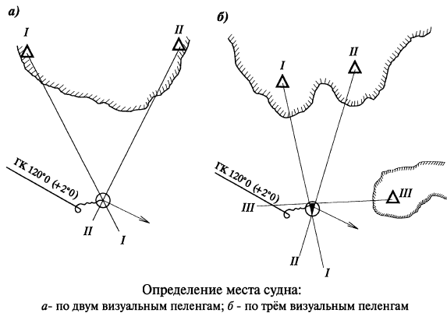
Рис.13 Определение места судна по визуальным ориентирам
Если наблюдается только один ориентир, место судна определяется так называемым способом по крюйс-пеленгу. Способ заключается в следующем. Берется первый пеленг, исправленный поправкой компаса, и прокладывается на карте. Дождавшись изменения пеленга на ориентир не менее 30° (но и не более чем на 120°), берут второй пеленг. Рассчитав пройденное расстояние между моментами взятия пеленгов, через ориентир на карте проводят линию курса, по которой (от ориентира) откладывают рассчитанное пройденное расстояние. Из полученной точки проводят линию, параллельную первому пеленгу; точка пересечения его со вторым пеленгом и будет местом судна. (Рис.14)
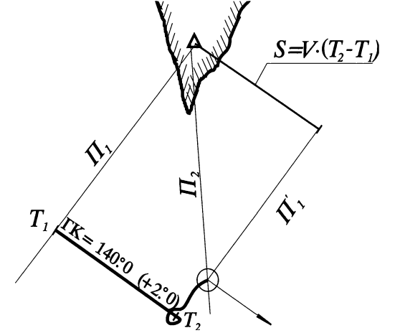
Рис.14 Определение места судна по крюйс-пеленгу
Есть несколько комбинированных способов определения места судна, например:
- по визуальному пеленгу и радиолокационному расстоянию, когда одновременно два наблюдателя берут визуальный пеленг и дистанцию по РЛС до одного ориентира. В это же время берется отсчет времени (Рис.15);

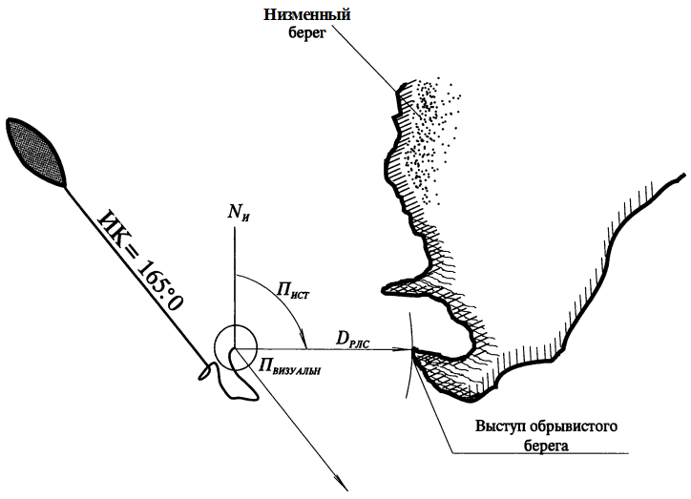
Рис.15 Определение места по РЛС
- по линии створа и пеленгу на ориентир, пеленг которого отличается от направления створа на 60°—90° (лучшее условие). По точности этот способ лучше определения места по двум пеленгам.
Зачастую расчетное место судна не совпадает с определенным местом (обсервацией). Разница между ними называется невязкой. За истинное место (при условии достоверности замеров и расчетов) принимается только что определенное. Сама невязка обозначается на карте по направлению и расстоянию и оформляется записью в судовом журнале: «Определено место судна ... Невязка 130° -1,2 мили. Место принято к дальнейшему счислению».

Метеорология:
Успешное выполнение рейса во многом зависит от погодных условий по всему маршруту перехода судна. Поскольку суда перемещаются по границе водной среды и атмосферы, судоводителю приходится учитывать их взаимодействие, постоянно анализируя гидрометеорологическую обстановку, используя прогнозы и карты погоды (получаемые по средствам связи), местные признаки погоды и данные постоянных метеорологических наблюдений на судне.
Во всем мире принято считать нормальным атмосферным давлением массу ртутного столба высотой 760 мм на площади 1 см2, находящейся на уровне поверхности моря (широта места 45°, температура 0 °С). Атмосферное давление измеряется в миллиметрах ртутного столба (мм рт. ст.) или в миллибарах (мбар). На флоте принята единица измерения — мбар.
Приборы для измерения атмосферного давления на судне — барометр-анероид и барограф. Барограф - прибор, ведущий запись атмосферного давления на специальной бумажной ленте. Ленты хватает на неделю записи. Записывающее устройство приводится в действие семисуточным часовым механизмом. Лента барографа отградуирована в миллибарах. Шкала барометра-анероида — в мм рт. ст. и в гекгопаскалях (гПа). Существует международная таблица перевода между этими единицами. Например: 760 мм рт. ст. = 1000 мбар = 1000 гПа. Барограф более удобен, так как позволяет наглядно судить о барометрической тенденции (изменении атмосферного давления). Анероид - дает лишь его фиксированное значение.
Говоря о разнице давлений атмосферы в разных точках земли, нельзя не коснуться понятия «барическое поле» («бар» - давление) - пространственное распределение атмосферного давления. На географической карте барическое поле можно изобразить в виде замкнутых линий — изобар.
Изобара (греч. «изо» - равный, одинаковый) - линия, соединяющая точки с одинаковым давлением. Для указания величины этого давления в каждой изобаре делаются искусственные разрывы, в которых цифрами указывается давление в миллибарах (в отличие от «бытового» понятия об атмосферном давлении в миллиметрах ртутного столба (мм рт. ст.). Для перевода мбар в мм рт. ст. и наоборот существует таблица перевода.
Изобары имеют различную форму и создают наглядное изображение барического поля, которое может иметь три вида: область пониженного давления (циклон); область повышенного давления (антициклон); седловина — промежуточная область между крест-накрест расположенными двумя циклонами и двумя антициклонами.
На синоптических картах циклон обозначается индексом L (low), антициклон — Н (high)
Ветер — перемещение масс воздуха из области высокого атмосферного давления в область с низким давлением.
На неподвижном судне измеряется истинное направление ветра, на движущемся судне измеряется кажущийся ветер. Это делается двумя способами:
- в течение 2 мин наблюдают за направлением развевающихся вымпела, флага или ручного флажка и определяется по компасу это направление (с точностью до 5°); надо помнить правило: «ветер дует в компас»;
- визир пеленгатора устанавливается параллельно фронту гребней ветровых волн, затем он поворачивается на 90° навстречу движению волн и по картушке отсчитывается направление ветра (также в градусах).
Направление истинного ветра рассчитывается с помощью планшета-ветрочета (круг СМО).
Скорость ветра измеряется приборами — анемометрами: ручным и индукционным.
Измерение ручным анемометром выполняется следующим образом:
- вынуть прибор из футляра;
- проверить, что счетчик выключен;
- записать первый отсчет стрелок (тысячи, сотни, десятки и единицы);
- включить арретир (счетчик) и через 100 секунд выключить его;
- снять и записать второй отсчёт стрелок
- вычесть первый отсчёт из второго, разность разделить на 100;
- с полученным числом (разностью) войти в поверочный листок прибора и найти значение скорости ветра.
Измерение скорости ветра индукционным анемометром гораздо проще, но точность ниже - значение скорости ветра в м/с снимается прямо со шкалы прибора.
Если посмотреть на карту погоды с нанесенными на неё, кроме изобар, данными о циклонах, антициклонах, значков, указывающих направление и силу ветра в данных точках, мы увидим и атмосферные фронты (теплые, холодные, окклюзии), зоны осадков, тумана, значки смерчей и гроз. Условные обозначения гидрометеорологических явлений показаны в табл. 2.
Температура воздуха в нижних слоях атмосферы зависит от температуры подстилающей поверхности — земли или воды, которые получают основную часть тепловой энергии от солнца.
Тепло приземных слоев воздуха от нижних верхним передаётся либо смешиванием слоев (конвекция), либо вихреобразным (турбулентным) беспорядочным движением воздушных масс, переносящих тепло в самых различных направлениях.
В общем температура воздуха над морем зависит от следующих факторов:
- облачность – при сплошной облачности перепады температуры меньше, чем при ясном небе;
- дождь – температура понижается;
- географическая широта – в высоких широтах она значительно ниже, чем в южных.
В метеорологии есть понятия — годовой и суточный ход температуры. Для судовождения практическое значение имеет суточный ход. Это изменение температуры в течение суток в конкретном районе достигает минимума через 2—3 ч после восхода солнца и наибольшего значения достигает к 15-16 ч местного времени. Такой суточный ход характерен лишь для устойчивой хорошей погоды. Характер суточного хода имеет прямое отношение к погоде: нарушение правильного суточного хода температуры предвещает ухудшение погоды, а при резком понижении дневной температуры после ненастья можно ждать её улучшения.
Облака — жидкое или твёрдое состояние влаги в атмосфере. Облачность является важным метеорологическим элементом. С ним связаны такие явления, как осадки, грозы, шквалы.
При наблюдениях за облачностью различают облака по ярусам: нижнему, среднему и верхнему.
Для метеорологических наблюдений принято разделение облаков по внешнему виду на 11 основных форм. Это облака нижнего яруса — высота размещения 0,05—2 км — слоистые, слоисто-кучевые, слоисто-дождевые, разорванно-слоистые; облака среднего яруса — высота 2—6 км — высококучевые и высокослоистые; облака верхнего яруса - высота размещения 6-10 км -перистые, перисто-кучевые, перисто-слоистые.
В классификации облаков существует и такое понятие, как облака вертикального развития (кучевые и кучево-дождевые, то есть ливневые, грозовые), которые наблюдаются на высотах от 500 м до уровня перистых облаков.
Атмосферные осадки – это конденсат водяного пара, выпадающий из облаков или образующийся на поверхности земли. Они могут быть жидкими (дождь, морось, роса) и твердыми (снег, снежная крупа, град, иней, изморозь, гололед).
По своему характеру осадки делятся на ливневые (внезапное и быстротечное выпадение дождя, снега, града из кучеводождевых облаков); обложные (продолжительный и равномерный дождь); моросящие (морось) — мельчащие капельки воды, не оставляющие следа на поверхности моря; туман — скопление микроскопических капелек воды в нижних слоях атмосферы, при которых горизонтальная видимость составляет менее 0,5 мили.
Штормовое предупреждение передается полным текстом на языке страны, его составившей, или по-английски, или специальным метеорологическим кодом. Оно содержит информацию о предстоящем опасном для судов усилении ветра и волнения.
Наибольшей ценностью для судоводителя из всей передаваемой информации являются прогнозы погоды и состояния моря на ближайшие трое суток. Они составляются, как правило, заблаговременно за 12—24 ч (полусуточные, суточные), метеослужбы некоторых стран передают прогнозы на трое суток (трехсуточные).
Прогнозы содержат примерно следующее: период действия прогноза; районы, на которые распространяется прогноз; скорость и направление ветра; видимость, погодные явления (осадки, большой снегопад и другие существенные явления); волнение; обледенение (при каких условиях).
Классификация силы ветра по шкале Бофорта (Рис.16):
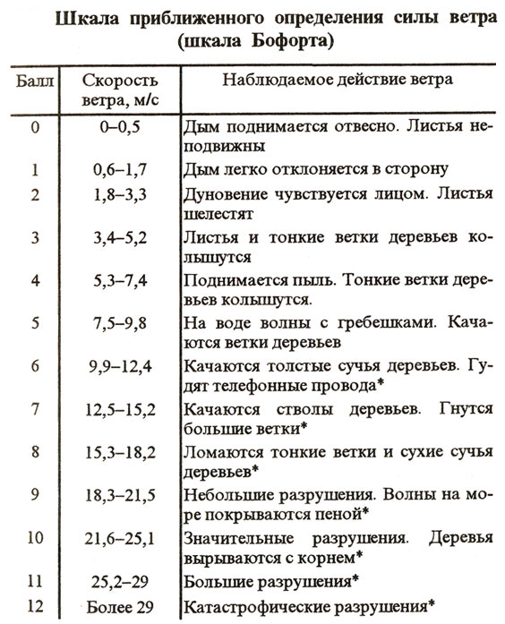
Рис.16 Сила ветра (шкала Бофорта)

Несение вахты:
Несение вахты (Рис.17) регламентировано Разделом А-VIII кодекса ПДНВ. Обобщенно о вахтенном персонале и вахте можно заметить следующее:
Вахтенный помощник капитана является представителем капитана, обеспечивает и несёт ответственность за безопасность судна, людей, груза и другого имущества, производственную деятельность судна, предотвращение загрязнения морской среды.
Вахтенный матрос-рулевой подчиняется вахтенному помощнику капитана. Он обязан: принять от сдающего курс по компасу и громко повторить его; удерживать судно на заданном курсе; команды перед исполнением дублировать голосом; переходить с автоматического управления рулём на ручное и обратно, а также на аварийное управление; знать назначение огней и знаков на судах; докладывать о неисправностях компаса и рулевого устройства.
Вахтенный матрос-вперёдсмотрящий подчиняется вахтенному помощнику капитана. Он обязан: неотлучно находиться на указанном месте и вести визуальное и слуховое наблюдение за окружающей обстановкой, водной поверхностью и горизонтом; следить за световыми и звуковыми сигналами и немедленно докладывать о них с указанием направления; знать назначение огней и знаков на судах.
Вахтенный матрос подчиняется вахтенному помощнику капитана. При стоянке судна на якоре или швартовых обязан: при заступлении на вахту ознакомиться с распоряжениями по вахте; находиться в указанном месте; следить за положением и натяжением якорь-цепи, швартовых, кранцев, трапов; производить подъем знаков и включение якорных огней; швартовать (отшвартовывать) плавсредства к борту; следить за наличием противокрысиных щитов; при пожаре, других аварийных случаях принять возможные меры, доложить вахтенному помощнику и действовать по его указанию; докладывать о загрязнении морской среды, других изменениях окружающей обстановки; следить за чистотой и порядком на верхней палубе.
Вахтенный матрос у трапа подчиняется вахтенному помощнику капитана. Он обязан: неотлучно находиться на посту; задерживать посторонних до вызова вахтенного помощника; следить за оборудованием и освещением трапа; докладывать о всех изменениях: окружающей обстановки, аварийных случаях, загрязнении морской среды, обрыве швартовых, погодных условий, изменении крена и дифферента, других случаях, связанных с безопасностью стоянки; обеспечивать безопасный переход людей по трапу.
Конечно же, вспоминая сказанное ранее, важнее всего обратить внимание на то, что при несении любой вахты, будь она у трапа или на мостике, на якоре или в порту, самое важное – это бдительность и ответственность вахтенного персонала, внимательное слуховое и визуальное наблюдение, а также беспрекословное соблюдение указаний вышестоящих должностных лиц.
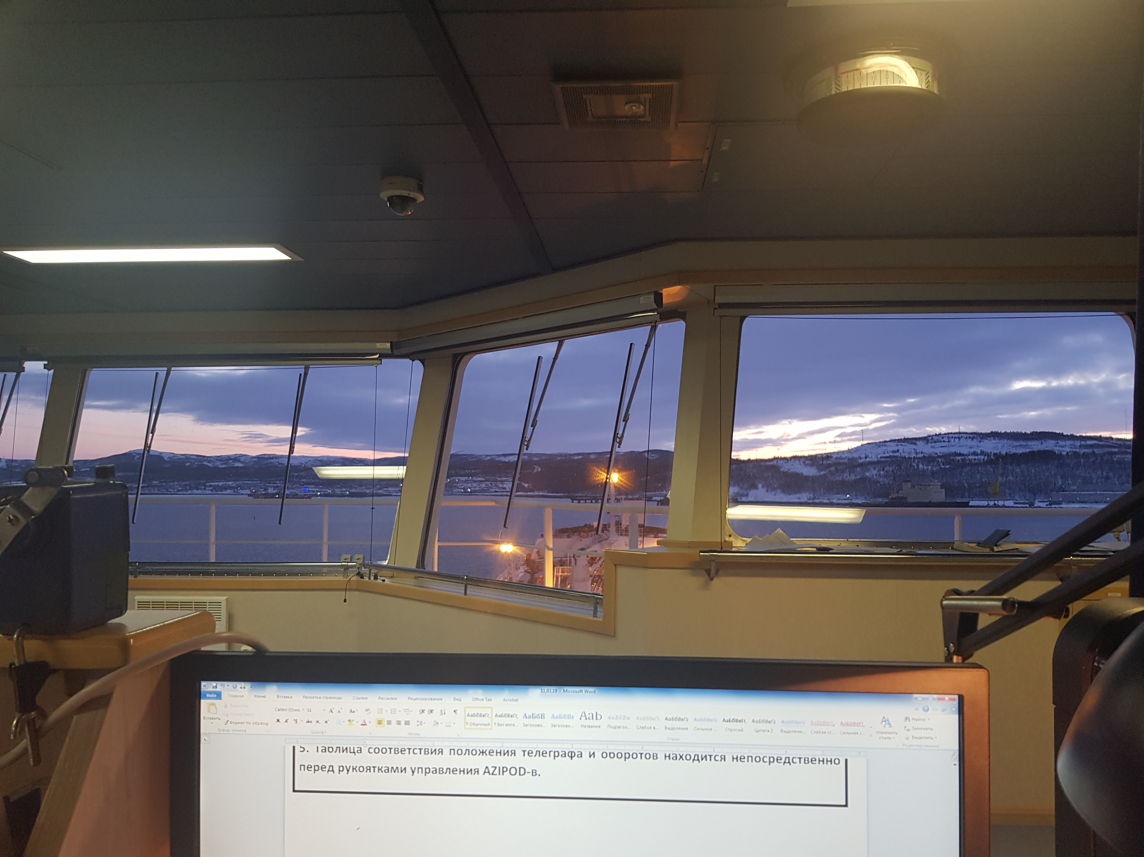
Рис.17 Несение вахты

Действия в аварийных ситуациях:
Действие вахтенного помощника при падении человека за борт.
- В зависимости от сложившейся ситуации и типа судна на практике рекомендуется использовать одну из следующих схем маневрирования судном по тревоге «Человек за бортом» согласно «Наставления для торговых судов по поиску и спасению» (IAMSAR)
- Ситуация «Немедленные действия»
- Если судно следует полным ходом и падение человека за борт замечено с мостика, необходимо немедленно выполнить манёвр поворота на 270° следующим образом:
- Переложить руль в положение «на борт» только в сторону падения человека.
- После отклонения от первоначального курса на 250° переложить руль в положение «прямо» и застопорить машину.
- Ситуация «Действия с задержкой»
- Если судно следует полным ходом и информация от очевидца поступила с некоторой задержкой, необходимо выполнить манёвр поворота на выход в точку предполагаемого падения человека так:
- Переложить руль в положение «на борт» в сторону падения человека, если это известно.
- После отклонения от исходного курса на 60° переложить руль на противоположный борт,
- Не доходя 20° до обратного курса, переложить руль в положение «прямо» и затем лечь на обратный курс
- Ситуация «Пропал человек»
- Если судно следует полным ходом и на мостик поступило сообщение о том, что «Пропал человек», необходимо выполнить манёвр поворота на обратный курс для организации поиска пропавшего человека следующим образом:
- Переложить рули «на борт».
- После отклонения от первоначального курса на 240° переложить руль на противоположный борт.
- Не доходя 20° до обратного курса переложить руль в положение «прямо», чтобы судно затем легло на обратный курс.
Действие вахтенного помощника при выходе рулевого устройства из строя.
- В случае выхода рулевого устройства из строя, вахтенный помощник выполняет немедленные действия:
- При выходе из строя рулевого устройства судна необходимо перейти с автоматического управления рулём на «следящее» и выставить рулевых.
- При отказе «следящего» управления рулём перейти на «простое» с помощью кнопок.
- При отказе рулевого привода включить дублирующий рулевой привод.
- При отказе всех видов дистанционного управления рулём перейти согласно инструкции на аварийное управление рулём, из румпельного отделения, установив с ним надёжную связь по трансляции или без батарейного телефона
- О любом случае отказа рулевого управления немедленно доложить капитану, вахтенному механику и электромеханику,
- В случае невозможности привести в действие рулевое управление следует:
- По возможности отвести судно с пути движения других судов.
- Остановить движение судна. Поднять сигналы «Не могу управляться», согласно МППСС-72, подавать предписанные звуковые сигналы.
- Находясь в районе малых глубин, немедленно приготовить якоря к отдаче, стать на якорь.
- Подготовить радиограмму в пароходство.
Действие вахтенного помощника при выходе из строя системы дистанционного управления ГД или машинного телеграфа.
- Вахтенный помощник должен передать управление ГД в центральный пост управления или машинное отделение и сообщить вахтенному механику. Доложить капитану и сделать запись в судовой журнал.
- В случае остановки ГД вахтенный помощник должен доложить капитану, поднять сигналы в соответствии с МППСС-72 Правил 27 (a) (i), (ii), (iii) для судна лишённого возможности управляться. Отметить на карте места и сделать отметку на курсограмме и запись в судовой журнал.
- Все эти мероприятия позволяют максимально обезопасить судно в экстремальных ситуациях и иметь над ним контроль.
Действие вахтенного помощника при угрозе или разливе нефти.
В случае допущенного со стороны судна загрязнения акватории порта или рейда нефтью, или нефтесодержащими водами необходимо:
- Прекратить подачу топлива или нефтесодержащих вод, локализовать разлитое на палубе, принять меры к уменьшению попадания за борт. Если нефть или нефтесодержащая вода попала на палубу, её необходимо немедленно собрать и слить в судовые ёмкости. Смыв за борт нефтепродуктов категорически запрещается.
- Сообщить о случившемся в портнадзор и дежурному диспетчеру судовладельца, записать в Судовой журнал и Журнал нефтяных операций.
- Вызвать через агента нефтемусоросборщик (НМС) для уборки разлитого топлива, принять меры к немедленному и полному сбору разлитого.
- Необходимо помнить, что оперативная уборка разлива (за время до 6 часов) существенно уменьшает размер ущерба.
- Вызвать представителя судовладельца (капитана-наставника, механика-наставника, суперинтенданта и т.д. в базовых портах) для оказания
- помощи при определении количества разлитой на водную поверхность нефти и защиты интересов судна и судовладельца.
- Провести тщательное расследование причин и обстоятельств, вызвавших загрязнение морской среды, определить степень виновности членов экипажа, ответственных за проведение нефтяных операций. В результате расследования случая загрязнения морской среды необходимо подготовить следующие документы:
    - Протокол о загрязнении внутренних морских и территориальных вод.
    - Копию акта с бункеровщиком, отражающего замеры топливных танков.
    - Бункеровщика, интенсивность подачи топлива поэтапно, количество топлива, заказанное для бункеровки, систему связи и сигнализации.
    - Акт расследования судовой комиссией случая разлива нефти или нефтесодержащих вод.
    - Объяснительные записки всех лиц, причастных к нефтяной операции: 3-го механика или вахтенного механика, вахтенного помощника, мотористов и матросов, участвовавших в нефтяной операции, старшего механика и капитана судна.
    - Справку НМС либо выписку из его Судового журнала о количестве собранных нефтепродуктов, времени начала и окончания работы у борта судна.
    - Акт об отборе проб для лабораторного исследования случая загрязнения моря (на обводненность и на идентичность).
    - Приказ капитана о наказании виновных в загрязнении моря.
    - Рапорт капитана судна судовладельцу о случае загрязнения морской среды в 2-х экземплярах с приложением всех перечисленных документов.
    - Все документы по случаю загрязнения и результатам уборки акватории подписывать, внимательно изучив их и обратив особое внимание, чтобы зарегистрированное количество попавшей на воду нефти во всех документах было идентично.
Вахтенный помощник капитана, узнав о сбросе или угрозе сброса за борт нефти или других нефтепродуктов, должен:
  - принять срочные меры к прекращению операции;
  - поставить в известность о случившемся капитана и старшего механика судна, портовый надзор, судовладельца;
  - организовать локализацию и уборку разлитого на палубе нефтепродукта;
  - вызвать нефтемусоросборщик для уборки попавших на воду нефтепродуктов;
  - записать о случившемся в Судовой журнал;
  - независимо от времени суток принять меры к срочному вызову капитана и старшего механика, в случае их отсутствия на судне.
Виды аварийных ситуаций на судне.
В кодексе приводится следующая классификация аварий и происшествий:
- Очень тяжёлая авария (Very serious casualty)
- Тяжёлая авария (Serious casualty)
- Инцидент на море (Marine incident)
Определения:
Очень тяжёлая авария (катастрофа) - это авария, сопровождающаяся полной гибелью судна или потерей человека, а также серьёзное загрязнение окружающей среды.
Тяжёлая авария - это авария, которую не относят к очень тяжёлой и, которая повлекла:
- пожар, взрыв, посадку на мель, навал, штормовое повреждение, дефект в корпусе судна,
- повреждения судовых конструкций, в результате которых судно стало немореходным (подводная пробоина, поломка главных двигателей, разрушение жилых помещений),
- загрязнение моря (независимо от количества сброса),
- поломка, которая потребовала буксировки аварийного судна.
Инцидент на море - это случай, вызванный эксплуатацией или в связи с эксплуатацией судна, повлёкший угрозу судну или человеку, или в результате которого могли произойти тяжёлые повреждения судна или мог быть нанесён серьёзный вред окружающей среде.
Классификация приводится подразделением на классы:
Очень серьёзная авария (катастрофа). Это аварийное морское происшествие
(АМП), которое произошло с:
- Гибелью судна или его конструктивным разрушениям, восстановительный ремонт которых не целесообразен,
- Человеческими жертвами - гибель или пропажа человека,
- Пропажей суда без вести – отсутствие какой-либо информации о судне в течение трёх месяцев, а также получение информации о задержании судна вследствие военных действий в течение шести месяцев,
- Сильным загрязнением природной среды судном или в результате повреждения судном подводных трубопроводов, береговых сооружении и т.п.
Серьёзная авария. Это АМП, не классифицируется как катастрофа, и произошло со следующими повреждениями:
- Причинение серьёзных повреждений человеку,
- Пожар и взрыв,
- Посадка на мель,
- Столкновение,
- Ледовые или штормовые повреждения,
- Образование трещим в корпусе судна, а также конструктивные повреждения, которые привели к потере судном мореходных качеств,
- Смещение груза или изменение его физико-химических качеств, которые привели к потере судном мореходных качеств,
- Поломки, вследствие которых возникла необходимость буксировки судна или оказание ему технической помощи, в том числе с берега,
- Повреждение орудий лова на рыболовном судне,
- Загрязнение окружающей природной среды судном или в результате повреждения судном подводных трубопроводов, береговых сооружений и т.п.
Морской инцидент. Это происшествие, при котором какое-либо судно или лицо подвергаются опасности или, в результате которого возможны серьёзные повреждения судна, его конструкции или принесение серьёзного загрязнения природной среды,
К морскому инциденту относятся также:
- Повреждение средств навигационного оборудования, которое привело к выводу его из эксплуатации,
- Повреждение судовых устройств и корпуса судна, которые не привели к потере мореходных качеств,
- Повреждение буксирной линии без потери буксируемого объекта,
- Касание грунта без повреждения корпуса и устройств.
Инцидент. Это происшествие, которое возникло в процессе эксплуатации судна и, которое могло причинить незначительные повреждения судна, его конструкциям, оборудованию, ущерб береговым, подводным или плавучим объектам, не являющимися судами.
К инциденту относятся также:
- Повреждение судном средств навигационного оборудования, которое не привело к выводу его из эксплуатации,
- Повреждение судном подводных технических сооружений, которое не привело к загрязнению природной окружающей среды,
- Повреждение судном береговых сооружений (причалов, волнорезов, молов и т.п.), которое не привело к загрязнению окружающей природной среды.
Навигационные АС:
- Посадка на грунт– посадка судна на мель; касание грунта и подводных
- препятствий; выброска на берег.
- Столкновение– контакт или соприкосновение судов между собой в процессе их движения или одного из них; контакт с любым плавающим в море объектом или предметом, являющимся судном в контексте МППСС – 72; контакт с отдельно стоящим в море сооружением (нефтебуровые платформы, вышки и др.).
- Навал– контакт судна со стационарным или временным гидротехническим сооружением, предназначенным для стоянки судов (причалы, пирсы, молы, доки и т.д.), контакт судна с другим судном, происшедший в процессе выполнения швартовых операций, а также в результате неблагоприятных гидрометеорологических условий погоды (дрейф судна, обрыв цепей и тросов и др.); контакт судна со средством навигационного оборудования (СНО).
- Потеря остойчивости, плавучести– образование аварийного крена судна из-за недостаточной остойчивости; опрокидывание; затопление.
- Штормовые – повреждения корпуса, механизмов, систем, устройств и других элементов судна в результате воздействия штормового ветра и волнения.
- Ледовые– повреждения корпуса, механизмов, систем, устройств и других элементов судна при плавании во льдах.
- Прочие– все остальные повреждения, связанные с работой судоводителей и влиянием внешних условий (намотка троса или сетей на гребной винт, повреждение подводного кабеля, трубопровода, удар о притопленный предмет и др.).
Технические АС:
- Повреждение главного двигателя (ГД)– повреждения механизмов, обеспечивающих движение судна (судовой энергетической установки, её трубопроводов, центральных постов управления, электрооборудования и др.).
- Повреждение вало-винтового комплекса (ВВК)– повреждения валопроводов, дейдвудов, гребных винтов, ВРШ и др.
- Повреждения вспомогательных механизмов, обеспечивающих нормальную эксплуатацию судна (двигателей судовых электростанций, механизмов, обслуживающих СЭУ; устройств; систем, а также их электрооборудования).
- Повреждение корпуса– возникновение дефектов корпуса и его элементов в результате физического износа и др.
- Повреждение судовых устройств– повреждения якорного, рулевого, шлюпочного, грузового, прочих судовых устройств и их электрооборудования.
- Прочие– все остальные технические повреждения, связанные с работой судомехаников.
Взрывы и пожары:
При искрообразовании, разрядах статического и атмосферного электричества и др.
От небрежного обращения с открытым огнём; с электронагревательными приборами; в результате неисправности электрооборудования, освещения и нарушений правил эксплуатации; неудовлетворительного состояния в машинных отделениях судов, от самовозгорания и самовоспламенения грузов; нарушение правил проведения огневых работ и др.

Повреждение судна:
- повреждения корпуса, механизмов, систем, устройств и других элементов судна; затопление судовых помещений от применения снарядов, мин, ракет и другого оружия.

Английский язык:
На нашем судне экипаж был русскоязычным, соответственно в повседневном общении английский язык практически не использовался. Однако, он постоянно пригождался в радиообмене с СУДС (службой управления движением судов) и другими береговыми службами. Взаимодействие с портовыми властями и специалистами за пределами Российской Федерации, само собой, также происходит на английском языке.
Мне язык пригодился во время изучения оборудования мостика. Из-за того, что судно построено не в России, вся документация и мануалы представлены на английском языке, и без хорошего знания языка, изучение этих приборов не представляется возможным.
Во время прохождения практики я старательно изучал Стандартный морской разговорник ИМО. В нем даны описания практически всех терминов, применяемых на флоте. Приведены примеры использования различных фраз в повседневной жизни. Разговорник позволяет человеку даже с небольшим уровнем английского объясниться с иностранцем исключая двусмысленность высказываний и неправильное смысловое наполнение фраз.

Маневрирование и управление судном:
К основным манёвренным характеристикам судна относятся:
a) скорость судна при выполнении манёвра;
b) элементы циркуляции;
c) путь и время торможения судна.
Поворотливость судна.
Циркуляцией называют траекторию, описываемую ЦТ судна, при движении с отклонённым на постоянный угол рулём. Циркуляция характеризуется линейной и угловой скоростями, радиусом кривизны и углом дрейфа. Угол между вектором линейной скорости судна и ДП называют углом дрейфа. Эти характеристики не остаются постоянными на протяжении всего манёвра.
Циркуляцию принято разбивать на три периода: манёвренный, эволюционный и установившийся.
Манёвренный период– период, в течение которого происходит перекладка руля на определённый угол. С момента начала перекладки руля судно начинает дрейфовать в сторону, противоположную перекладке руля, и одновременно начинает разворачиваться в сторону перекладки руля. В этот период траектория движения ЦТ судна из прямолинейной превращается в криволинейную с центром кривизны со стороны борта, противоположного стороне кладки руля; происходит падение скорости движения судна.
Эволюционный период– период, начинающийся с момента окончания перекладки руля и продолжающийся до момента окончания изменения угла дрейфа, линейной и угловой скорости. Этот период характеризуется дальнейшим снижением скорости (до 30–50 %), изменением крена на внешний борт и резким выносом кормы на внешнюю сторону.
Период установившийся циркуляции– период, начинающийся по окончании эволюционного, характеризуется равновесием действующих на судно сил: упора винта, гидродинамических сил на руле и корпусе, центробежной силы. Траектория движения ЦТ судна превращается в траекторию правильной окружности или близкой к ней.
Инерционные свойства судна. При управлении движением судна очень часто возникают ситуации, в которых необходимо изменение скорости судна: движение на акватории портов, рейдов, плавание в узкостях и по системам разделения движения, при расхождении судов в море, аварийные ситуации. Изменение скорости производится за счёт изменения режима работы главного двигателя. После изменения режима работы движителей скорость судна изменяется по определённому закону, а само судно совершает неравномерное движение.
Свободное торможение характеризует процесс снижения скорости судна под влиянием сопротивления воды при неработающем двигателе. Двигатель работает до момента прекращения подачи топлива в цилиндры, затем двигатель останавливается, а винт продолжает вращаться (свободное вращение), оказывая дополнительное сопротивление движению судна.
Разгон судна характеризует процесс постепенного увеличения скорости движения до соответствующего режима работы двигателя на определённом ходу. Разгон судна осуществляется от нулевой скорости относительно воды до скорости, соответствующей заданному положению телеграфа.
Активное торможение – это торможение при помощи реверсирования двигателя. Первоначально телеграф устанавливают в положение «Стоп», и только после того, как обороты двигателя упадут на 40–50%, ручку телеграфа переводят в положение «Полный задний ход». Окончание манёвра – остановка судна относительно воды.
Градация ходов судна с механическим двигателем
Самый малый передний ход (Dead slow ahead)– минимальные устойчивые обороты, при которых двигатель не глохнет (≈ 25% ППХ).
Малый передний ход (Slow ahead)– обороты двигателя, устанавливаемые после диапазона критических оборотов, и соответствующая им скорость хода судна (≈ 50% ППХ).Средний передний ход (Half ahead)– обороты двигателя, при которых обеспечивается половина мощности двигателя (подача топлива на середине), и соответствующая им скорость хода (≈ 75% ППХ).
Полный передний манёвренный ход (Full manoeuvring ahead)– полные обороты двигателя при работе на лёгком топливе (дизельное топливо) в манёвренном режиме (≈ 90% ППХ).
Полный передний ход ходового режима (Full ahead for sea)– номинальные (расчётные) полные обороты двигателя при работе на тяжёлом топливе – мазут (наиболее благоприятный режим работы), при которых двигатель может работать «вечно» при должном техническом обслуживании, и соответствующая им скорость хода.
Самый полный передний ход (Emergency full ahead or Full ahead overall)– кратковременный режим работы двигателя, который может быть применён в практике управления судном только в аварийных ситуациях.
Градация ходов на задний ход аналогична переднему, только передний (ahead) необходимо заменить на задний (astern).
Винт рассчитан только для работы на передний ход, поэтому характеристики заднего хода отличаются от переднего. Упор заднего хода не менее чем на 10% меньше переднего, а у дизельных двигателей мощность заднего хода может достигать 60% переднего. На судах с турбиной имеются специальные турбины заднего хода, но и их мощность меньше на 30–40% турбины переднего хода.
Выдержка из ходовых испытаний танкера «Primorsky Prospect» на Рис. 18
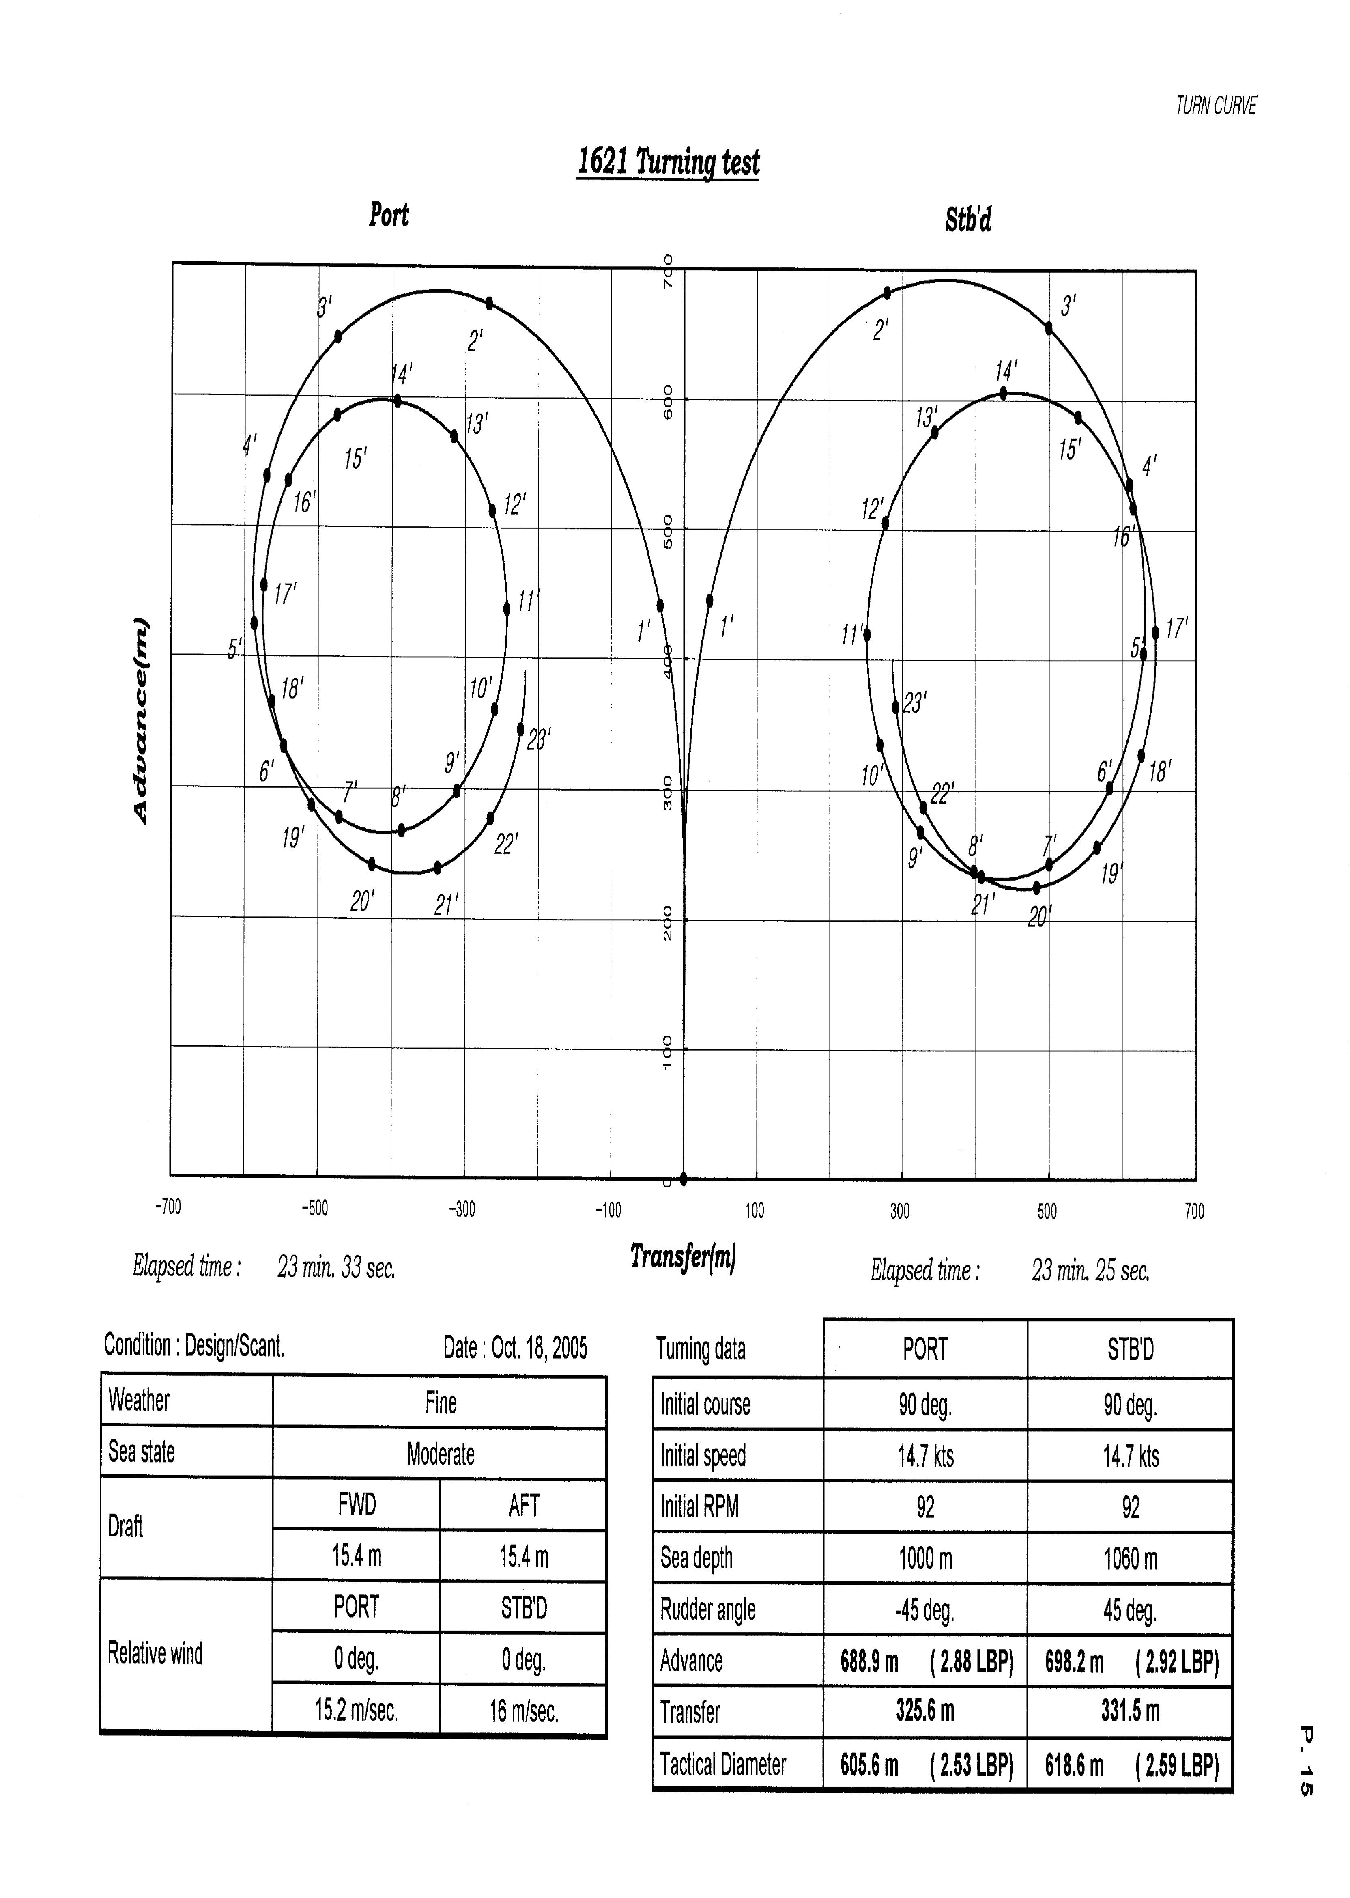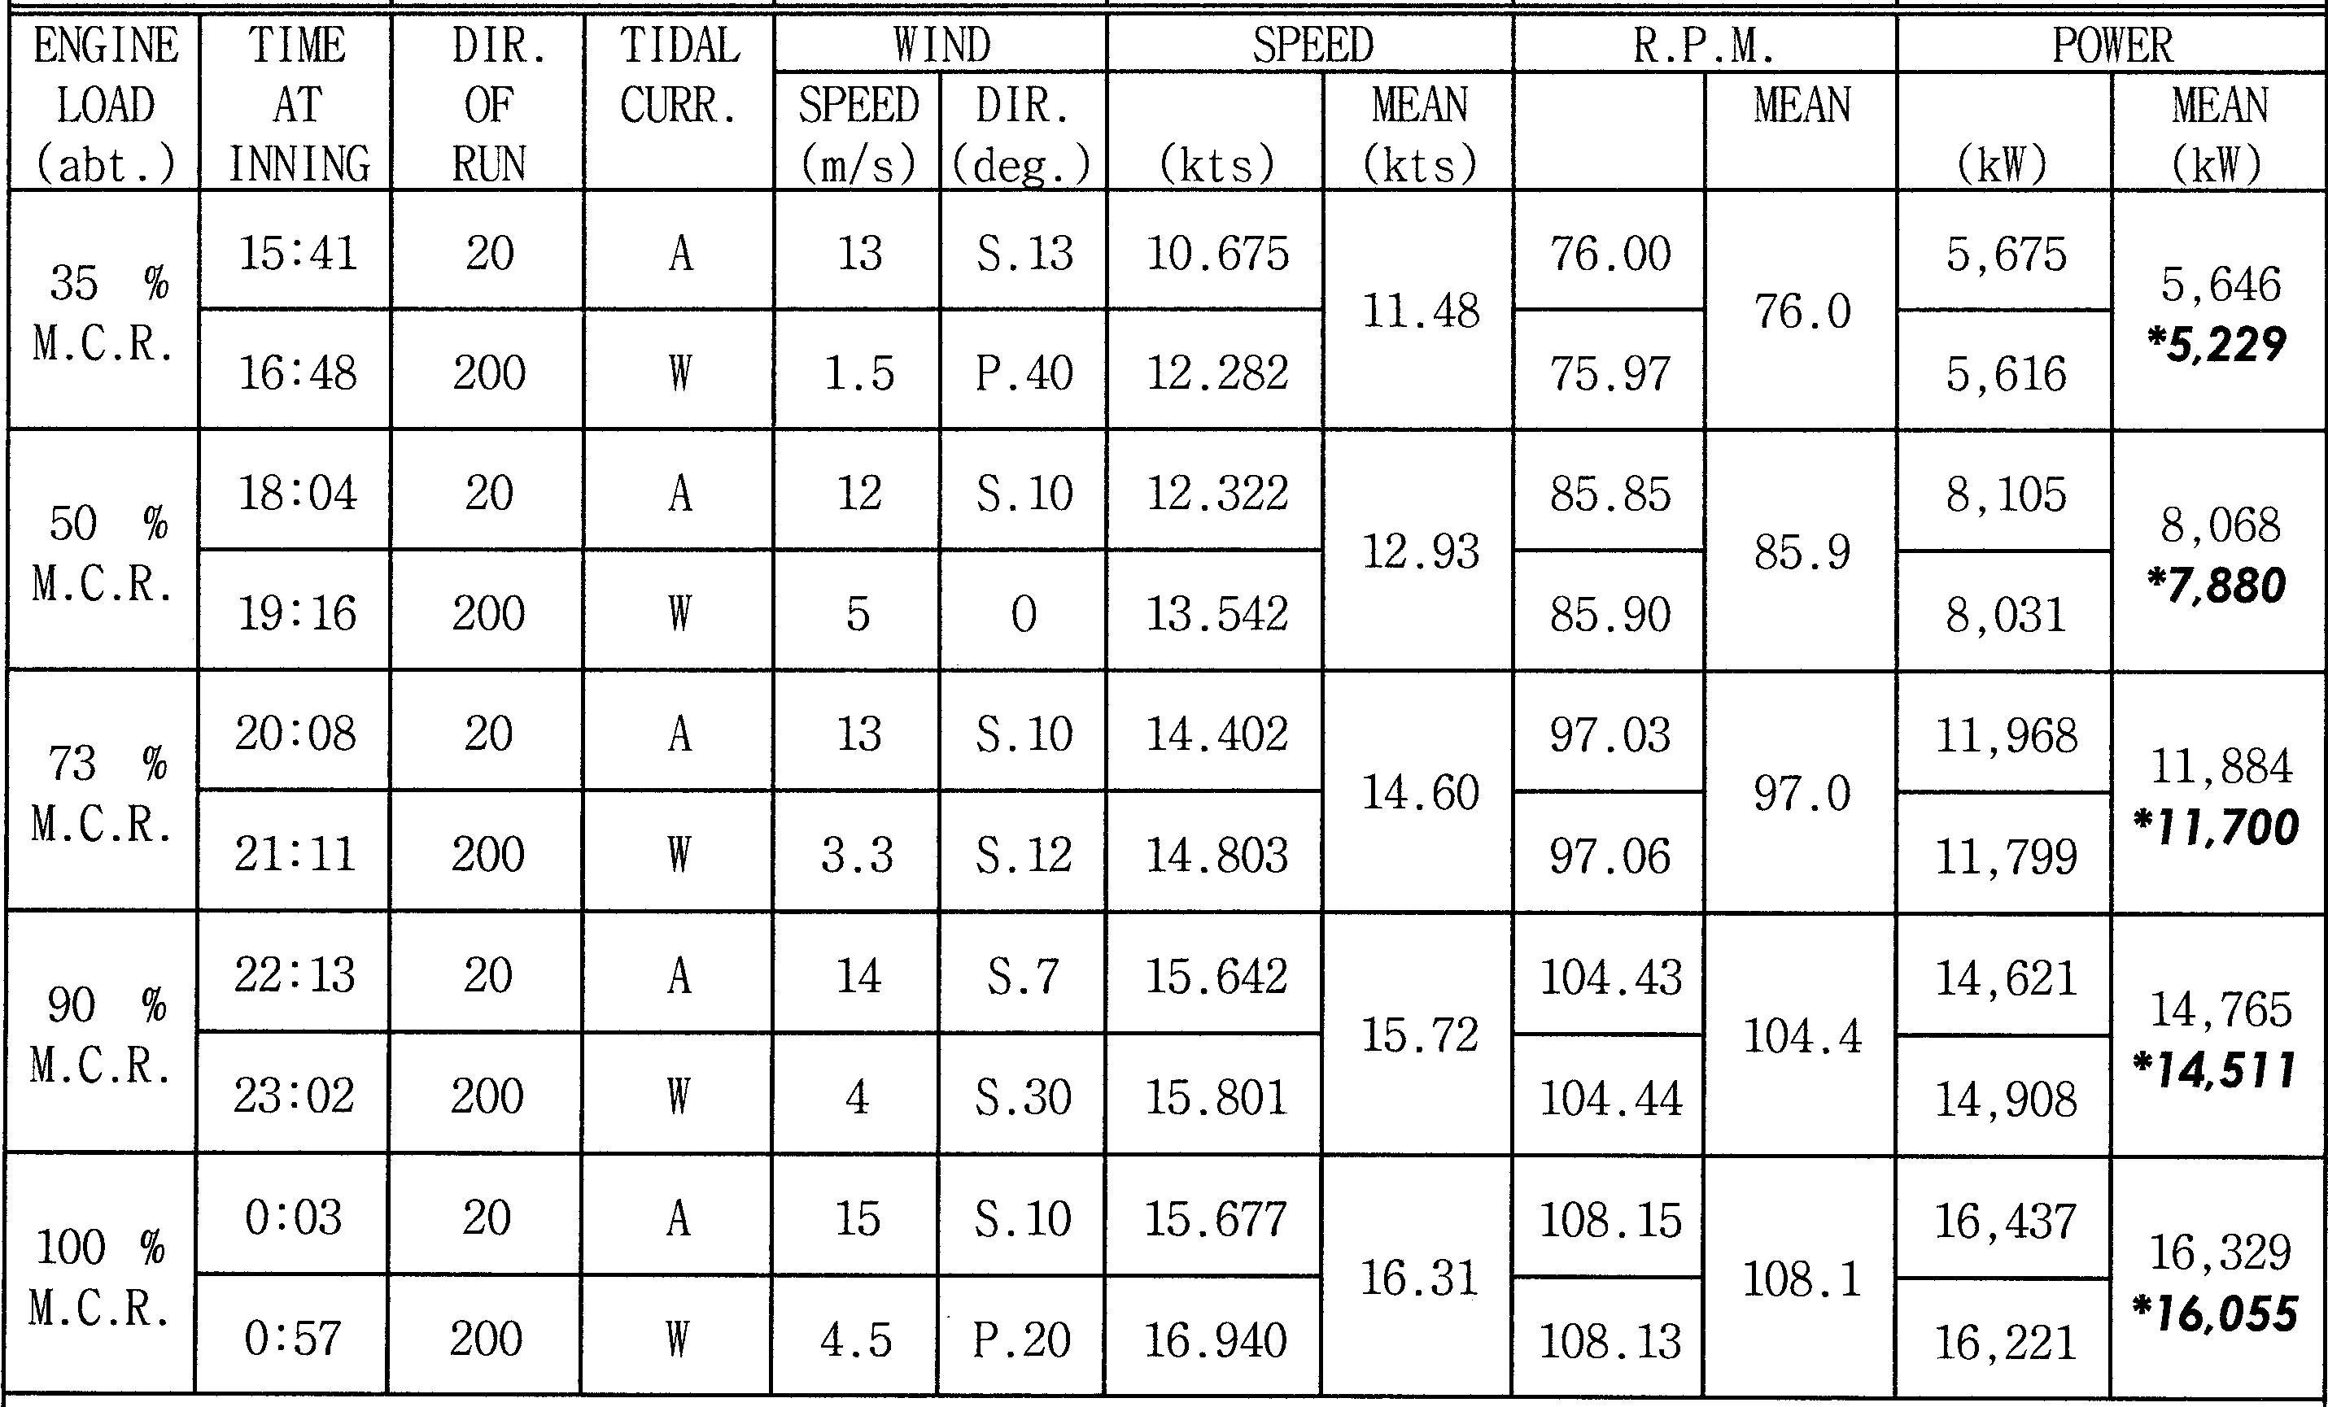
Рис.18 Циркуляция и скорость судна

Основы обработки, размещения и крепления груза:

На газовозе «Velikiy Novgorod » 4 грузовых танка. Груз поступает с берега, либо с другого судна через манифолды. Манифолды – это окончания труб, к ним подсеодиняют шланги. Шланги устанавливают с провисом равным 6 радиусам. Погрузки в порту Высоцк происходили через судно Портовый, так как непосредственно от места обработки газа rate небольшой, газ перемещают заранее перед нашим приходом на портовый в течение 10 дней. На судне над каждым танком есть мачта, которая используется для уравновешивания давления внутри танка, она открывается при давлении 1210-1230 mbar, при давлении 1250 mbar срабатывают marvs. Вовремя погрузки газа на борт на берег сдается vapour чтобы поддерживать давление внутри танков, для поддержания большого потока vapour на берег применяют high duty compressor, один в работе, другой на готове, так как в аварийной ситуации нужно будет около часа чтобы запустить компрессор, второй запускают заранее, во время выгрузки газа с берега через vapour line нам качают vapour, перед грузовыми операциями, мы применяем stray stripping line чтобы захолодиться своим же жидким газом. В каждом танке есть две рампы для распыления холодного газа, при этом распыление просиходит при определенном рабочем давлении, которое достигается путем закрытия anti surge клапанов. Во время перемещения судна используются low duty compressors они нагнетают давление до 6 бар, рабочее давление для двигателя, также перед этим охдаждают при помощи stary strip line выпаренный газ, в течение суток на судне естественным способом выпаривается около 1500, выпаренный газ захолаживается, примеси возвращают в танк, чистый метан идет на компрессор, после компрессора газ охлаждается до температуры 30 градусов и отправляется на двигатели или на gcu, boiler если недостаточный расход газа( низкая скорость) Если скорость нужно поддерживать высокую, искусственно выпаривуют необходимое количество груза. Также есть азотные линии, азот используется для поддержания давления в барьерах и продувки линий линий перед и после погрузок, также есть система инертных газов, инертный газ очищает танки перед заходом в док и после выхода из дока.

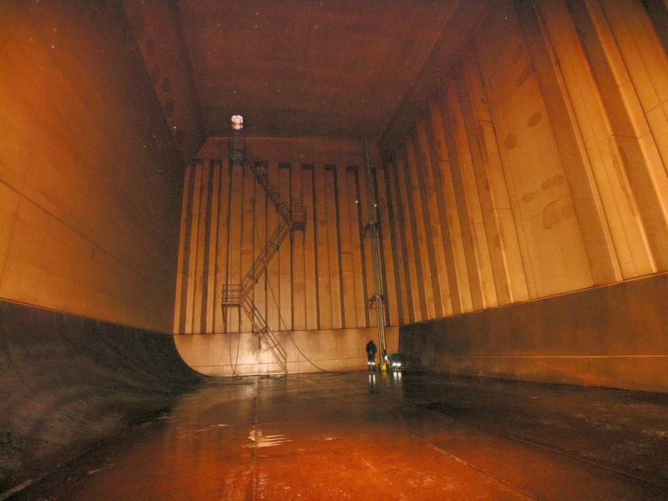

Рис.19 Мембранные танки изнутри

Основы предотвращения загрязнения моря с судов:
Международная Конвенция по предотвращению загрязнения моря с судов 1973г., изменённая и дополненная протоколом 1978г. (сокращённо МАРПОЛ 73/78), вступила в силу в 1982 году.
Эта Конвенция установила жёсткие стандарты на сброс с судов вредных веществ и действенный контроль выполнения этих стандартов, предусмотрена высокая мера ответственности за нарушения нормативных требований и оснащение судов необходимыми техническими средствами очистки, обезвреживания и утилизации, образовавшихся на борту судна загрязнений.
Без необходимого оснащения техническими средствами суда не допускаются в порты и территориальные воды. Для контроля выполнения требований Конвенции МАРПОЛ 73/78 правительства Государств создали специальные органы в своих странах.
В настоящее время имеется около 20 Конвенций, соглашений и иных международных документов, регламентирующих общие и конкретные вопросы предотвращения загрязнения Мирового океана. Международные конвенции различают правила предотвращения загрязнения моря с судов в зависимости от местонахождения судна и его категории.
Международная конвенция по предотвращению загрязнению моря с судов предусматривает меры, направленные на предотвращение загрязнения моря, вызываемые как авариями судов, так и их повседневной эксплуатацией. Рассматривает вопросы загрязнения нефтью, вредными жидкими веществами, сточными водами, пищевыми отходами и мусором. Требования, которые необходимо знать и выполнять каждому члену экипажа (Рис.20).

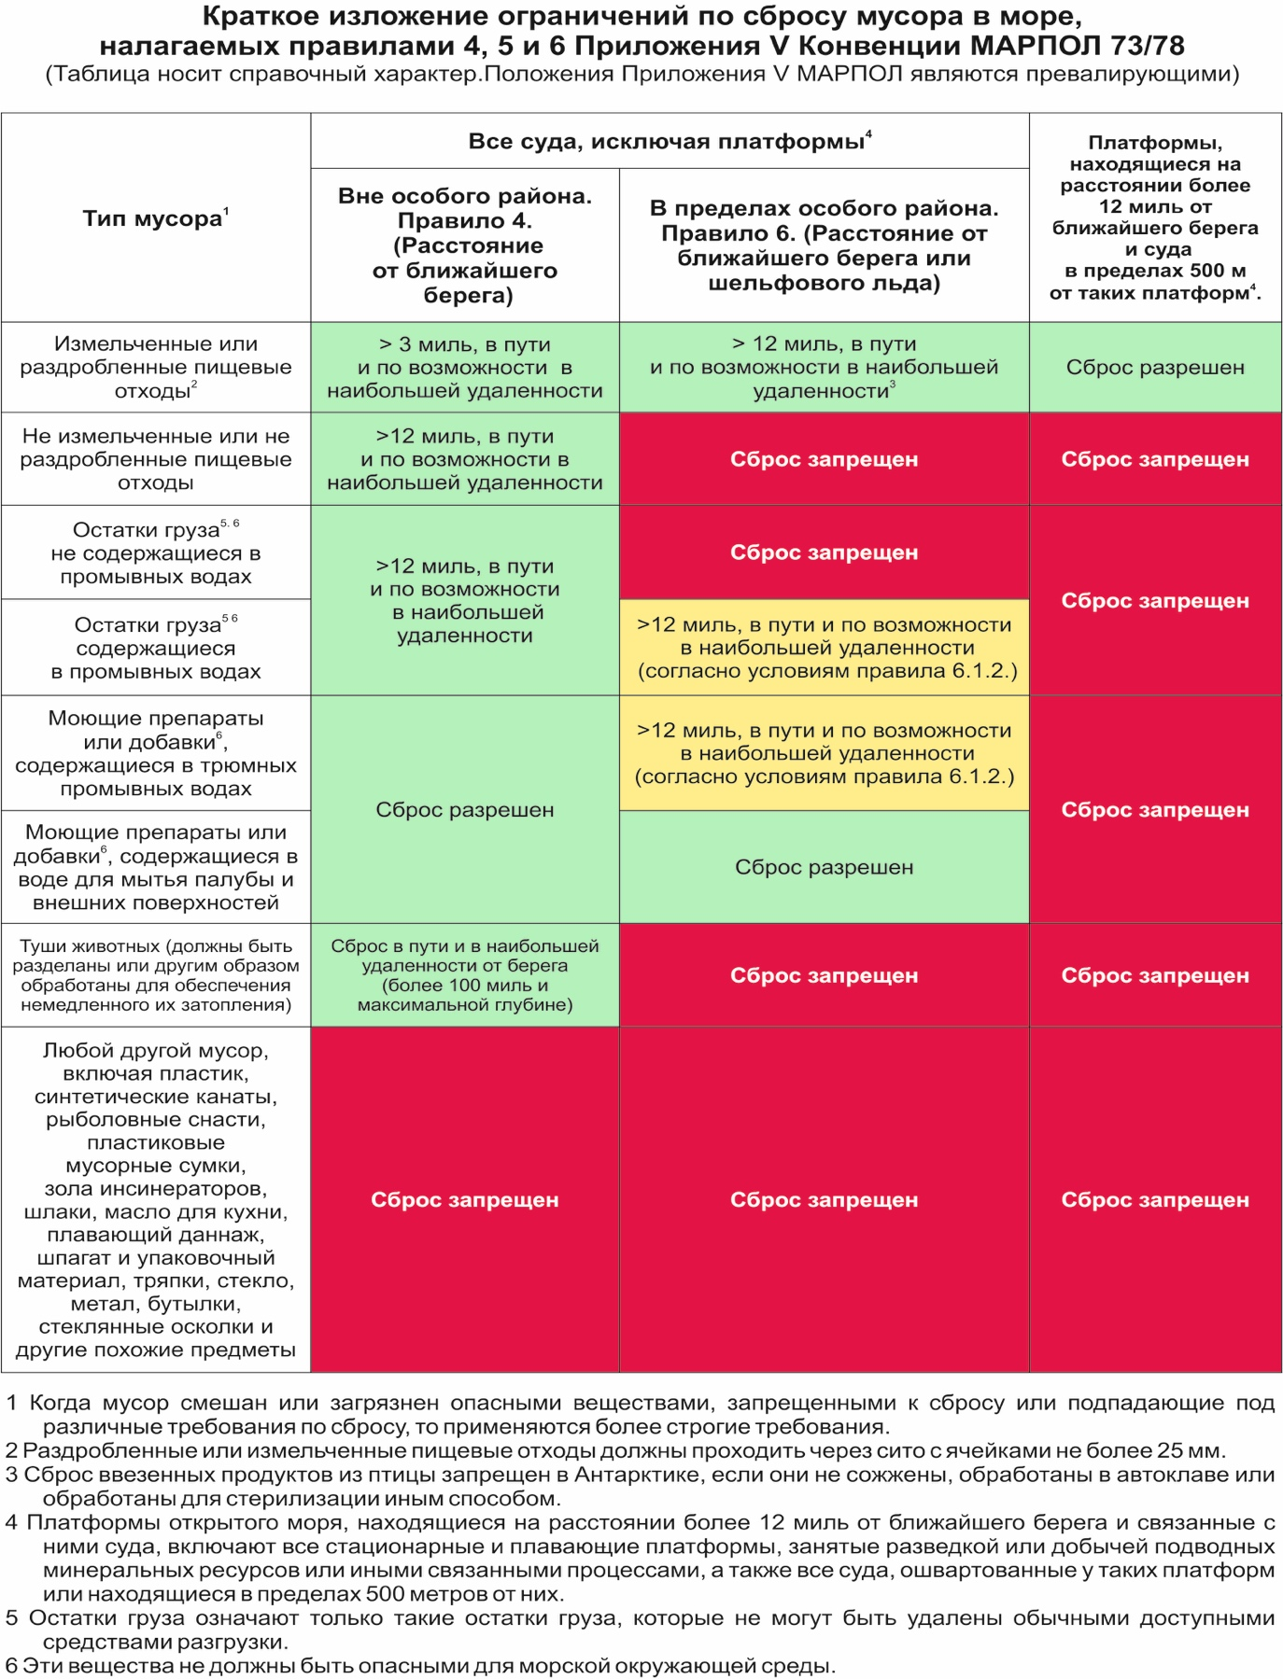
Рис.20 Правила сброса мусора

Медицинская помощь:
Первая помощь - это лечебные мероприятия, направленные на предотвращение смерти или дальнейшего ущерба здоровью больного или пострадавшего человека, жизнь которого находится под угрозой. Все члены экипажа должны пройти подготовку по оказанию первой помощи.
Чего нельзя делать при оказании первой помощи:
- НЕ приступать к оказанию первой помощи, если вы не уверены, что сможете сделать это правильно.
- НЕ входить в замкнутое пространство, если вы не уверены, что там безопасно.
- НЕ перемещать пострадавшего, не исключив у него:
  - повреждений спинного мозга;
  - переломов длинных костей.
- НЕ давать пострадавшему есть и пить (особенно алкоголь)!
Все суда, на которые распространяются правила, установленные Международной морской организацией (ИМО) и Международной организацией труда (МОТ), должны иметь на борту достаточный запас медикаментов, которые периодически проверяются, хранятся в надлежащих условиях и всегда готовы для использования.
На нашем судне за медицинский уход и судовой лазарет отвечает 2-й помощник капитана, который обладает необходимой квалификацией и знаниями. Однако, не имея медицинского образования трудно быть уверенным в своих действиях сходу. Для этого, на судне обязательно есть Medical Guide for Ships (медицинская справочник для судов), который составлен Всемирной организацией здравоохранения совместно с ИМО. В нем отражена вся необходимая на судне информация, относящаяся к первой помощи.

Библиография:
- Ships emergency response service [Электронный ресурс] // Интернет-ресурс Ллойдовского регистра URL: https://www.lr.org/en/ship-emergency-response-service/ (Дата обращения: 01.10.2018)
- Гордеев И.И. Вахтенный матрос. М.: ТрансЛит, 2010
- NP735 IALA Maritime buoyage system. Seventh Edition. UK: Admiralty (United Kingdom Hydrographic Office), 2012
- STCW including 2010 manila amendments. London: IMO Publishing, 2011
- Моспан Е.Л. Лоция внутренних водных путей. М.: ТрансЛит, 2017
- Effective mooring, 3rd edition. Livingstone: Witherby Seamanship International Ltd.
- NP100 The Mariners Handbook, Eleventh edition, 2016. London: United Kingdom Hydrographic Office

